TỔNG LIÊN ĐOÀN LAO ĐỘNG VIỆT NAM
TRƯỜNG ĐẠI HỌC TÔN ĐỨC THẮNG
KHOA CÔNG NGHỆ THÔNG TIN



LÊ GIA THẠNH – 52000858
NGUYỄN CÔNG TOÀN - 52200271

XÂY DỰNG VÀ BẢO MẬT MẠNG WIFI CHO DOANH NGHIỆP ABC

BÁO CÁO CUỐI KỲ
AN TOÀN MẠNG KHÔNG DÂY VÀ DI DỘNG

THÀNH PHỐ HỒ CHÍ MINH, NĂM 2025
TỔNG LIÊN ĐOÀN LAO ĐỘNG VIỆT NAM
TRƯỜNG ĐẠI HỌC TÔN ĐỨC THẮNG
KHOA CÔNG NGHỆ THÔNG TIN



LÊ GIA THẠNH – 52000858
NGUYỄN CÔNG TOÀN - 52200271

XÂY DỰNG VÀ BẢO MẬT MẠNG WIFI CHO DOANH NGHIỆP ABC

BÁO CÁO CUỐI KỲ
AN TOÀN MẠNG KHÔNG DÂY VÀ DI DỘNG

Người hướng dẫn
TS. Bùi Quy Anh

THÀNH PHỐ HỒ CHÍ MINH, NĂM 2025

LỜI CẢM ƠN
Chúng em xin chân thành cảm ơn giảng viên trong quá trình dạy học đã cố gắng giành cả tâm huyết nghề giáo truyền đạt đến sinh viên một cách tận tâm nhất có thể, giúp chúng em có thể hiểu được các bài một cách khá tốt, luôn lắng nghe, đưa ra nhiều bài giảng, bài tập để sinh viên có thể hiểu một cách chuyên sâu nhất có thể, đào tạo ra lứa sinh viên chất lượng. Bên cạnh đó chúng em cũng chân thành cảm ơn phía nhà trường luôn tạo cơ hội lắng nghe sinh viên, giúp đỡ sinh viên khi sinh viên cần điều đó quá tuyệt vời. Chúng em xin chân thành cảm ơn ạ!
TP. Hồ Chí Minh, ngày 1 tháng 5 năm 2025
Tác giả
(Ký tên và ghi rõ họ tên)
Thanh
Lê Gia Thạnh
Toan
Nguyễn Công Toàn

CÔNG TRÌNH ĐƯỢC HOÀN THÀNH
TẠI TRƯỜNG ĐẠI HỌC TÔN ĐỨC THẮNG
Tôi xin cam đoan đây là công trình nghiên cứu của riêng tôi và được sự hướng dẫn khoa học của TS. Bùi Quy Anh. Các nội dung nghiên cứu, kết quả trong đề tài này là trung thực và chưa công bố dưới bất kỳ hình thức nào trước đây. Những số liệu trong các bảng biểu phục vụ cho việc phân tích, nhận xét, đánh giá được chính tác giả thu thập từ các nguồn khác nhau có ghi rõ trong phần tài liệu tham khảo.
Ngoài ra, trong Dự án còn sử dụng một số nhận xét, đánh giá cũng như số liệu của các tác giả khác, cơ quan tổ chức khác đều có trích dẫn và chú thích nguồn gốc.
Nếu phát hiện có bất kỳ sự gian lận nào tôi xin hoàn toàn chịu trách nhiệm về nội dung Dự án của mình. Trường Đại học Tôn Đức Thắng không liên quan đến những vi phạm tác quyền, bản quyền do tôi gây ra trong quá trình thực hiện (nếu có).
TP. Hồ Chí Minh, ngày 1 tháng 5 năm 2025
Tác giả
(Ký tên và ghi rõ họ tên)
Thanh
Lê Gia Thạnh
Toan
Nguyễn Công Toàn

XÂY DỰNG VÀ BẢO MẬT MẠNG WIFI CHO
DOANH NGHIỆP ABC

TÓM TẮT
Mục tiêu chính của báo cáo là thiết kế, cấu hình, và bảo mật một hệ thống mạng LAN và WiFi, đảm bảo đáp ứng đầy đủ nhu cầu sử dụng của doanh nghiệp, đồng thời bảo vệ dữ liệu nhạy cảm và duy trì tính an toàn của hệ thống trước các mối đe dọa.
Báo cáo trình bày tổng quan về mạng không dây (WLAN). So sánh mạng có dây và không dây dựa trên các tiêu chí như chi phí triển khai, tính linh hoạt trong sử dụng, và mức độ bảo mật. Các chuẩn WiFi phổ biến được phân tích chi tiết, bao gồm thông tin về tốc độ truyền tải, băng tần, và khả năng phủ sóng.
Về bảo mật, báo cáo tập trung vào các giao thức mã hóa WiFi, từ WEP (đã lỗi thời và kém an toàn) đến WPA, WPA2, và WPA3 (mới nhất, an toàn nhất). Các cơ chế xác thực như PSK (Pre-Shared Key) và 802.1X kết hợp với RADIUS (phù hợp cho môi trường doanh nghiệp) được phân tích kỹ lưỡng.
Thiết kế hệ thống, xây dựng sơ đồ mạng (Network Diagram) chi tiết, thể hiện rõ ràng cấu trúc mạng của doanh nghiệp ABC. Số lượng Access Point được tính toán dựa trên các yếu tố như diện tích mặt bằng, vật cản (tường, trần), và mật độ người dùng tại từng khu vực. Một bản đồ phủ sóng WiFi (WiFi coverage heatmap) được lập để đảm bảo tín hiệu WiFi phủ khắp các khu vực cần thiết mà không bị gián đoạn. Tạo nhiều SSID riêng biệt. Bảng địa chỉ IP cho các thiết bị trong mạng được lập đầy đủ.
Về giải pháp bảo mật, đề xuất các biện pháp toàn diện, bao gồm cả an ninh vật lý và an ninh mạng. Về an ninh vật lý, cần đảm bảo thiết bị mạng được đặt ở nơi an toàn, với các biện pháp kiểm soát truy cập vào phòng máy chủ. Về an ninh mạng, các công cụ như tường lửa (firewall), hệ thống phát hiện và ngăn chặn xâm nhập (IDS/IPS), phân vùng mạng bằng VLAN, và kết nối VPN cần được triển khai. Ngoài ra, chính sách quản lý người dùng, bao gồm phân quyền truy cập và xác thực đa yếu tố (MFA), là yếu tố bắt buộc để tăng cường bảo mật.

MỤC LỤC

LỜI CẢM ƠN iii
MỤC LỤC 2
DANH MỤC HÌNH ẢNH 4
DANH MỤC BẢNG BIỂU 6
SƠ ĐỒ MẠNG 7
CHƯƠNG 1: GIỚI THIỆU CHUNG 8
1.1 Mục tiêu báo cáo 8
1.2 Khảo sát quy mô và yêu cầu của doanh nghiệp 8
1.3 Dữ liệu cần bảo vệ 9
CHƯƠNG 2: CƠ SỞ LÝ THUYẾT 11
2.1 Tổng quan về mạng không dây (Wireless Network Basics) 11
2.2 Chuẩn Wi-Fi (IEEE 802.11 Standards) 12
2.3 Kiến trúc mạng WiFi 13
2.4 Mô hình mạng 14
2.5 Mô hình Mesh WiFi với Range Extender 15
2.6 Bảo mật mạng WiFi 16
CHƯƠNG 3: THỰC NGHIỆM 18
3.1 Mô hình thiết kế hệ thống 18
3.2 Tạo nhiều SSID 24
3.3 Giải pháp bảo mật 24
3.4 Cấu hình 25
3.5 Cấu hình Wifi cho khu vực Staff, POS, Guest 48
3.5.1 Tạo wifi cho khách 61
3.6 Mô phỏng Wifi-Mesh trên Cisco 63
3.6.1 Cơ sở lý thuyết 63
3.6.2 Thực hiện 65
CHƯƠNG 4: KẾT LUẬN 67
TÀI LIỆU THAM KHẢO 69

DANH MỤC HÌNH ẢNH
Hình 1: Sơ đồ mạng 7
Hình 2: Trạng thái Spanning Tree VLAN 1 & VLAN 10 (RSTP) 31
Hình 3: Trạng thái Spanning Tree VLAN 20 & VLAN 30 & VLAN40 (RSTP) 31
Hình 4: Cấu hình DHCP cho VLAN 10, 20, 30, 40 và serverPool 38
Hình 5: Cấu hình và trạng thái định tuyến OSPF 43
Hình 6: Cấu hình quản lý địa chỉ IP trên Wireless LAN Controller (WLC) 49
Hình 7: Giao diện khởi tạo tài khoản quản trị trên Cisco Wireless LAN Controller 49
Hình 8: Cấu hình mạng WiFi nội bộ SSID 'Staff' trên Cisco WLC 3500 50
Hình 9: Thiết lập Virtual IP (192.0.2.1) trong Advanced Setting của WLC 51
Hình 10: Xác nhận và áp dụng cấu hình tổng thể 51
Hình 11: Giao diện đăng nhập vào Cisco Wireless LAN Controller (WLC) 52
Hình 12: Cấu hình máy chủ RADIUS 52
Hình 13: Cấu hình Interface Staff (VLAN 10) trên WLC 53
Hình 14: Thiết lập IP VLAN 10 và máy chủ DHCP 53
Hình 15: Danh sách các interface đã cấu hình 54
Hình 16: Cấu hình SSID Staff với bảo mật WPA2 và ánh xạ vào interface VLAN 10 54
Hình 17: Cấu hình bảo mật SSID với WPA2 và xác thực 802.1X 55
Hình 18: Ánh xạ máy chủ RADIUS cho xác thực SSID Staff 55
Hình 19: Cấu hình dịch vụ Radius EAP với xác thực EAP-MD5 được bật. 56
Hình 20: Cấu hình dịch vụ AAA sử dụng RADIUS, thiết lập client và tài khoản xác thực cho người dùng Staff. 56
Hình 21: Cấu hình kết nối Wi-Fi trên Laptop0 sử dụng WPA2 với phương thức xác thực EAP-MD5 và tài khoản người dùng Staff. 57
Hình 22: Thêm giao diện mới POS gắn với VLAN 20 58
Hình 23: Cấu hình địa chỉ giao diện VLAN 20 trên bộ điều khiển không dây, bao gồm IP, gateway và máy chủ DHCP chính. 58
Hình 24: Khởi tạo WLAN mới 59
Hình 25: Cấu hình WLAN với SSID “POS” và ánh xạ đến giao diện POS 59
Hình 26: Cấu hình bảo mật WPA2-PSK cho WLAN POS 60
Hình 27: Thiết lập định dạng và mật khẩu PSK cho SSID POS 60
Hình 28: Cấu hình FlexConnect cho mạng POS 60
Hình 29: Cấu hình địa chỉ IP và DHCP cho VLAN 30 – mạng khách (Guest) 61
Hình 30: Khởi tạo SSID Guest – WLAN ID 3. 61
Hình 31: Cấu hình SSID Guess – Gán với Interface Group Guess 62
Hình 32: Cấu hình FlexConnect – Local Switching được bật 62
Hình 33: Cấu hình dịch vụ DNS trên server, ánh xạ tên miền www.saoviet.net với địa chỉ IP 10.10.40.10. 63
Hình 34: Cấu hình trên tất cả các Access Point (AP) chung SSID và Password 66
Hình 35: Mô hình kết nối Access Point có dây và không dây 66

DANH MỤC BẢNG BIỂU
Bảng 1: Bảng địa chỉ 28

SƠ ĐỒ MẠNG
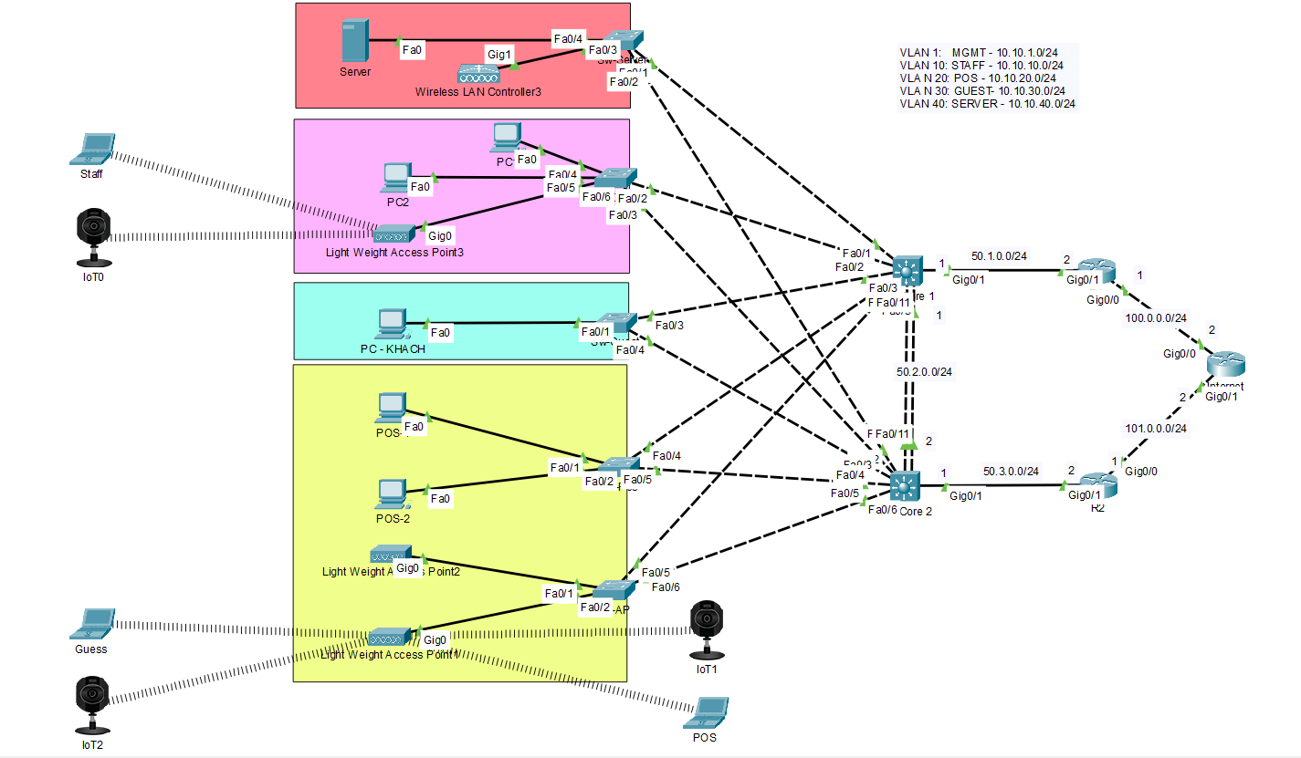
Hình 1: Sơ đồ mạng

CHƯƠNG 1: GIỚI THIỆU CHUNG

1.1 Mục tiêu báo cáo
Báo cáo này nhằm trình bày kế hoạch xây dựng hệ thống mạng LAN và WiFi cho một doanh nghiệp ABC, bao gồm việc thiết kế, cấu hình và triển khai các thành phần mạng như Switch, Router, Wỉreless Lan Controller, Access Point và Server. Đồng thời, báo cáo cũng đề xuất các biện pháp bảo mật nhằm bảo vệ dữ liệu và hệ thống mạng khỏi các mối đe dọa tiềm ẩn, đảm bảo tính an toàn và hiệu quả trong hoạt động của doanh nghiệp.

1.2 Khảo sát quy mô và yêu cầu của doanh nghiệp
Quy mô và yêu cầu của doanh nghiệp ABC được xác định như sau:
- Số lượng nhân viên, phòng ban và nhu cầu sử dụng mạng:
Doanh nghiệp có các nhóm người dùng chính, bao gồm:
  - Nhân viên văn phòng (Staff): Có ít nhất hai máy tính cá nhân (PC) được kết nối qua VLAN 10, thể hiện nhu cầu sử dụng mạng cho các công việc nội bộ như xử lý tài liệu, quản lý dữ liệu và giao tiếp.
  - Hệ thống bán hàng (POS): Có ít nhất hai thiết bị POS kết nối qua VLAN 20, phục vụ các giao dịch tài chính và bán hàng, đòi hỏi kết nối ổn định và bảo mật cao.
  - Khách hàng (Guest): Có ít nhất 1 thiết bị kết nối qua VLAN 30, đáp ứng nhu cầu cung cấp truy cập mạng tạm thời cho khách hàng.
  - Quản lý mạng (Management): VLAN 1 được sử dụng để quản lý các thiết bị mạng, cho thấy doanh nghiệp có đội ngũ quản trị mạng chuyên biệt.
  - Máy chủ (Server): VLAN 40 được dùng để lưu trữ tài nguyên chung, hỗ trợ các hoạt động của nhân viên và hệ thống POS.
- Số lượng thiết bị truy cập mạng:
Dựa trên cấu hình mạng, doanh nghiệp sử dụng các thiết bị tối thiểu sau:
  - 1 máy chủ (server) trong VLAN 40, kết nối qua Sw-Server, lưu trữ cơ sở dữ liệu và tài nguyên quan trọng.
  - 50 máy tính cá nhân (PC) trong VLAN 10, kết nối qua Sw-Office, phục vụ công việc văn phòng.
  - 20 thiết bị POS trong VLAN 20, kết nối qua Sw-Pos, hỗ trợ giao dịch bán hàng.
  - 5 thiết bị khách trong VLAN 30, kết nối qua Sw-Guest, cung cấp truy cập mạng công cộng.
  - 3 điểm truy cập không dây (Access Point) kết nối qua Sw-AP, cung cấp kết nối WiFi.
  - 3 thiết bị cho VLAN 1 (Management) để cấu hình
  - Các thiết bị khác như camera giám sát, yêu cầu kết nối mạng ổn định và bảo mật.
- Loại hình truy cập:
- Truy cập có dây: Được sử dụng cho các PC của nhân viên, máy chủ và thiết bị POS thông qua các bộ chuyển mạch như Sw-Office, Sw-Server và Sw-Pos, đảm bảo kết nối tốc độ cao và ổn định.
- Truy cập không dây: Được cung cấp qua WiFi với các SSID riêng biệt:
- SSID cho nhân viên (Staff) sử dụng xác thực 802.1X để đảm bảo bảo mật cao.
- SSID cho POS sử dụng WPA2-PSK để hỗ trợ giao dịch an toàn.
- SSID cho khách hàng (Guest) có thể sử dụng captive portal để quản lý truy cập tạm thời.
Các điểm truy cập không dây được kết nối qua Sw-AP, hỗ trợ kết nối WiFi linh hoạt cho các nhóm người dùng.

1.3 Dữ liệu cần bảo vệ
Doanh nghiệp cần bảo vệ các loại dữ liệu quan trọng sau:
- Cơ sở dữ liệu: Lưu trữ trên máy chủ trong VLAN 40, bao gồm thông tin khách hàng, dữ liệu bán hàng và các tài nguyên quan trọng khác. Dữ liệu này được truy cập bởi VLAN Staff và POS, đòi hỏi bảo mật nghiêm ngặt để ngăn chặn truy cập trái phép.
- Tài liệu nội bộ: Bao gồm các tài liệu công việc của nhân viên, được lưu trữ trên máy chủ hoặc PC trong VLAN 10. Những tài liệu này cần được bảo vệ để tránh rò rỉ thông tin nội bộ.
- Hệ thống tài chính: Liên quan đến các giao dịch qua thiết bị POS trong VLAN 20, bao gồm thông tin thanh toán và dữ liệu tài chính nhạy cảm, yêu cầu mã hóa và bảo mật cao cấp.

Để bảo vệ các dữ liệu này, doanh nghiệp ABC đã triển khai các biện pháp sau:
- Phân đoạn mạng bằng VLAN: Cô lập các nhóm người dùng (Staff, POS, Guest, Management, Server) để giảm nguy cơ lây lan tấn công và kiểm soát truy cập.
- Danh sách kiểm soát truy cập (ACL): Được cấu hình trên Sw-Core-1 và Sw-Core-2 để:
  - Ngăn VLAN Staff, POS và Guest truy cập vào VLAN Management.
  - Cho phép VLAN Management, Staff và POS truy cập VLAN Server để sử dụng tài nguyên chung.
- Chính sách bảo mật WiFi:
  - Sử dụng xác thực 802.1X cho SSID Staff để đảm bảo chỉ người dùng được cấp phép mới có thể truy cập.
  - Áp dụng WPA2-PSK cho SSID POS để bảo vệ giao dịch tài chính.
  - Sử dụng cơ chế bảo mật phù hợp (như captive portal) cho SSID Guest để quản lý truy cập công cộng.
- Giao thức Spanning Tree (STP): Được cấu hình với BPDU Guard và PortFast trên các switch như Sw-Server, Sw-Office, Sw-Guest, Sw-Pos và Sw-AP để ngăn chặn vòng lặp mạng và bảo vệ khỏi các thiết bị không mong muốn.
- HSRP (Hot Standby Router Protocol): Được triển khai trên Sw-Core-1 và Sw-Core-2 để đảm bảo dự phòng gateway, tăng độ tin cậy của mạng.
- OSPF (Open Shortest Path First): Sử dụng để định tuyến động, đảm bảo kết nối hiệu quả giữa các VLAN và các thiết bị mạng.

CHƯƠNG 2: CƠ SỞ LÝ THUYẾT

2.1 Tổng quan về mạng không dây (Wireless Network Basics)
Khái niệm mạng không dây (WLAN – Wireless LAN)
Mạng không dây (WLAN) là hệ thống mạng máy tính sử dụng sóng vô tuyến để kết nối các thiết bị mà không cần cáp vật lý. WLAN cho phép các thiết bị như máy tính, điện thoại thông minh, máy POS hoặc camera giám sát giao tiếp với nhau trong phạm vi phủ sóng của điểm truy cập (Access Point - AP). Hệ thống này được ứng dụng rộng rãi trong các môi trường như doanh nghiệp ABC, văn phòng, quán cà phê và khu vực công cộng, mang lại sự linh hoạt và tiện lợi cho người dùng.
So sánh mạng có dây và không dây:
- Chi phí:
- Mạng không dây yêu cầu đầu tư ban đầu cao hơn cho các thiết bị như router, access point và bộ điều khiển WLAN. Tuy nhiên, nó giảm chi phí lắp đặt và bảo trì cáp, đặc biệt trong các không gian lớn như doanh nghiệp ABC. Mạng có dây, ngược lại, có chi phí thiết bị thấp hơn nhưng tốn kém hơn trong việc triển khai và mở rộng hạ tầng vật lý.
- Tính linh hoạt:
- Mạng không dây cho phép người dùng di chuyển tự do trong phạm vi phủ sóng và dễ dàng mở rộng bằng cách thêm access point mà không cần thay đổi hạ tầng. Mạng có dây yêu cầu kéo cáp mới khi mở rộng, gây bất tiện trong các môi trường năng động như doanh nghiệp ABC.
- Bảo mật:
- Mạng có dây an toàn hơn do dữ liệu truyền qua cáp vật lý, khó bị can thiệp từ xa. Mạng không dây dễ bị tấn công hơn (ví dụ: nghe lén hoặc truy cập trái phép) nếu không được bảo vệ bằng các giao thức mã hóa mạnh như WPA2/WPA3 hoặc xác thực 802.1X.
Ưu điểm và nhược điểm của WiFi trong gia đình và doanh nghiệp
- Ưu điểm:
  - Tiện lợi và linh hoạt: Người dùng có thể kết nối từ bất kỳ đâu trong phạm vi phủ sóng, phù hợp cho nhân viên di động hoặc khách hàng tại doanh nghiệp ABC.
  - Dễ cài đặt và mở rộng: Việc triển khai access point hoặc hệ thống Mesh WiFi không yêu cầu thay đổi lớn về hạ tầng.
  - Hỗ trợ đa thiết bị: WiFi cho phép kết nối đồng thời nhiều thiết bị như PC, POS, điện thoại và camera, đáp ứng nhu cầu của doanh nghiệp ABC.
- Nhược điểm:
  - Tốc độ và độ ổn định: Phụ thuộc vào nhiễu sóng (từ thiết bị khác hoặc vật cản như tường, trần) và khoảng cách đến access point.
  - Yêu cầu bảo mật cao: Nếu không được cấu hình đúng, WiFi dễ bị tấn công, đặc biệt trong môi trường doanh nghiệp với dữ liệu nhạy cảm như thông tin tài chính hoặc cơ sở dữ liệu.

2.2 Chuẩn Wi-Fi (IEEE 802.11 Standards)
WiFi hoạt động dựa trên các chuẩn IEEE 802.11, mỗi chuẩn có đặc điểm riêng về băng tần, tốc độ và hiệu suất:
- 802.11a: Hoạt động ở băng tần 5 GHz, tốc độ tối đa 54 Mbps, ít bị nhiễu nhưng phạm vi phủ sóng hạn chế.
- 802.11b: Sử dụng băng tần 2.4 GHz, tốc độ tối đa 11 Mbps, phạm vi rộng hơn nhưng dễ bị nhiễu từ thiết bị gia dụng.
- 802.11g: Băng tần 2.4 GHz, tốc độ tối đa 54 Mbps, cải thiện hiệu suất so với 802.11b.
- 802.11n (WiFi 4): Hỗ trợ cả 2.4 GHz và 5 GHz, tốc độ tối đa 600 Mbps, sử dụng công nghệ MIMO (Multiple Input Multiple Output) để tăng hiệu suất.
- 802.11ac (WiFi 5): Hoạt động ở băng tần 5 GHz, tốc độ tối đa 3.5 Gbps, phù hợp cho các ứng dụng băng thông cao như truyền video hoặc hệ thống POS.
- 802.11ax (WiFi 6): Hỗ trợ cả 2.4 GHz và 5 GHz, tốc độ tối đa 9.6 Gbps, cải thiện hiệu suất trong môi trường đông đúc như doanh nghiệp ABC nhờ công nghệ OFDMA và MU-MIMO.
Trong bối cảnh doanh nghiệp ABC, chuẩn 802.11ac hoặc 802.11ax được khuyến nghị để đảm bảo tốc độ cao và hỗ trợ số lượng lớn thiết bị đồng thời, như PC, POS, và thiết bị của khách hàng.

2.3 Kiến trúc mạng WiFi
Kiến trúc mạng WiFi là nền tảng để triển khai hệ thống mạng không dây hiệu quả, đảm bảo khả năng kết nối ổn định, mở rộng và bảo mật. Trong môi trường doanh nghiệp như doanh nghiệp ABC, kiến trúc mạng WiFi cần được thiết kế để hỗ trợ nhiều nhóm người dùng với các yêu cầu khác nhau, bao gồm nhân viên, hệ thống POS và khách hàng. Kiến trúc này thường bao gồm các thành phần chính như điểm truy cập (Access Point - AP), bộ định tuyến (Router), bộ chuyển mạch (Switch) và bộ điều khiển mạng không dây (Wireless LAN Controller - WLC).
Trong thiết kế mạng của doanh nghiệp ABC, các điểm truy cập được kết nối thông qua Sw-AP, cho phép cung cấp WiFi cho các SSID riêng biệt (Staff, POS, Guest). Các bộ chuyển mạch lõi (Sw-Core-1 và Sw-Core-2) đảm bảo kết nối giữa các VLAN và các thiết bị mạng, trong khi các bộ định tuyến (R1, R2) và Internet Router xử lý lưu lượng ra vào mạng bên ngoài. Giao thức OSPF được sử dụng để định tuyến động, đảm bảo hiệu quả trong việc truyền dữ liệu giữa các VLAN và các mạng con. HSRP được triển khai trên Sw-Core-1 và Sw-Core-2 để cung cấp dự phòng gateway, tăng độ tin cậy của hệ thống.
Kiến trúc mạng WiFi cần đảm bảo:
- Phạm vi phủ sóng: Đủ để bao phủ toàn bộ khu vực doanh nghiệp ABC, bao gồm các khu vực văn phòng, quầy thanh toán và khu vực khách hàng, với số lượng AP được tính toán dựa trên diện tích và mật độ người dùng.
- Hiệu suất: Hỗ trợ số lượng lớn thiết bị đồng thời (PC, POS, thiết bị khách) với băng thông cao, sử dụng chuẩn WiFi 5 (802.11ac) hoặc WiFi 6 (802.11ax).
- Bảo mật: Áp dụng các giao thức mã hóa (WPA2/WPA3), xác thực (802.1X cho nhân viên, PSK cho POS) và phân đoạn mạng bằng VLAN để bảo vệ dữ liệu nhạy cảm.

2.4 Mô hình mạng
Mô hình mạng là cách tổ chức các thiết bị và kết nối để đáp ứng yêu cầu của doanh nghiệp. Trong doanh nghiệp ABC, hai mô hình mạng chính được xem xét:
- Infrastructure Mode:
  - Đây là mô hình phổ biến trong môi trường doanh nghiệp, sử dụng các điểm truy cập (Access Point) kết nối với bộ chuyển mạch và bộ định tuyến để cung cấp WiFi. Trong thiết kế của doanh nghiệp ABC, các AP được kết nối qua Sw-AP, hỗ trợ các SSID riêng biệt cho Staff, POS và Guest. Mô hình này cho phép quản lý tập trung thông qua bộ điều khiển mạng không dây (nếu có) hoặc cấu hình trực tiếp trên các AP.
  - Ưu điểm: Quản lý dễ dàng, hỗ trợ nhiều thiết bị, tích hợp tốt với hạ tầng có dây, phù hợp với doanh nghiệp ABC có nhiều nhóm người dùng.
  - Nhược điểm: Yêu cầu đầu tư vào thiết bị (AP, switch, router) và cấu hình phức tạp hơn.
- Ad-Hoc Mode:
  - Mô hình này cho phép các thiết bị kết nối trực tiếp với nhau mà không cần AP, thường được sử dụng trong các môi trường tạm thời hoặc không có hạ tầng mạng. Trong doanh nghiệp ABC, mô hình này không được sử dụng do thiếu khả năng quản lý và bảo mật.
  - Ưu điểm: Triển khai nhanh, không cần thiết bị bổ sung.
  - Nhược điểm: Không phù hợp với môi trường doanh nghiệp do hạn chế về bảo mật, phạm vi và số lượng thiết bị hỗ trợ.
Thành phần mạng
- Router WiFi: Đóng vai trò là cổng kết nối giữa mạng nội bộ và Internet. Trong thiết kế, Internet Router (g0/0: 100.0.0.2, g0/1: 101.0.0.2) kết nối với R1 và R2, xử lý lưu lượng ra ngoài và cung cấp địa chỉ loopback (8.8.8.8) để kiểm tra kết nối.
- Access Point (AP): Cung cấp kết nối WiFi, được kết nối qua Sw-AP. Mỗi AP hỗ trợ nhiều SSID (Staff, POS, Guest) với các chính sách bảo mật riêng.
- Repeater: Thiết bị mở rộng phạm vi phủ sóng WiFi, nhưng không được sử dụng trong thiết kế này do doanh nghiệp ABC ưu tiên sử dụng nhiều AP để đảm bảo hiệu suất và quản lý.
- Mesh WiFi: Hệ thống WiFi dạng lưới, trong đó các AP kết nối với nhau để tạo ra một mạng phủ sóng liền mạch. Mô hình này có thể được xem xét trong tương lai nếu doanh nghiệp ABC mở rộng diện tích.
- Wireless LAN Controller (WLC): Dùng để quản lý tập trung các AP trong môi trường doanh nghiệp lớn, nhưng không được đề cập trong cấu hình hiện tại. Thay vào đó, các AP được cấu hình độc lập thông qua Sw-AP.

2.5 Mô hình Mesh WiFi với Range Extender
- Mesh WiFi:
  - Mô tả: Hệ thống Mesh WiFi bao gồm nhiều nút (node) hoạt động như AP, kết nối với nhau để tạo ra một mạng WiFi thống nhất. Mỗi nút giao tiếp với các nút khác, đảm bảo phủ sóng rộng và chuyển giao kết nối mượt mà (handoff) khi người dùng di chuyển.
  - Ưu điểm:
    - Phủ sóng rộng và ổn định, phù hợp với các khu vực lớn như doanh nghiệp ABC.
    - Hỗ trợ chuyển giao kết nối liền mạch, cải thiện trải nghiệm người dùng.
    - Quản lý tập trung, dễ dàng mở rộng bằng cách thêm nút mới.
  - Nhược điểm:
    - Chi phí cao hơn do yêu cầu nhiều thiết bị chuyên dụng.
    - Cấu hình phức tạp hơn, đặc biệt trong môi trường có nhiễu sóng.
- Range Extender:
  - Mô tả: Range Extender mở rộng phạm vi WiFi bằng cách lặp lại tín hiệu từ AP chính. Thiết bị này nhận tín hiệu WiFi, khuếch đại và phát lại, thường sử dụng cùng SSID hoặc SSID riêng.
  - Ưu điểm:
    - Chi phí thấp, dễ triển khai trong các khu vực nhỏ.
    - Phù hợp cho các khu vực có vùng phủ sóng yếu tạm thời.
  - Nhược điểm:
    - Giảm băng thông do phải lặp lại tín hiệu, gây ảnh hưởng đến hiệu suất.
    - Không hỗ trợ chuyển giao kết nối mượt mà, có thể gây gián đoạn khi người dùng di chuyển.
    - Khó quản lý trong môi trường có nhiều thiết bị.
Trong bối cảnh doanh nghiệp ABC, Mesh WiFi được khuyến nghị hơn Range Extender do khả năng cung cấp phủ sóng ổn định, hỗ trợ số lượng lớn thiết bị và tích hợp tốt với các SSID riêng biệt (Staff, POS, Guest). Tuy nhiên, với thiết kế hiện tại, doanh nghiệp ABC sử dụng nhiều AP kết nối qua Sw-AP thay vì Mesh WiFi để tối ưu chi phí và quản lý.

2.6 Bảo mật mạng WiFi
Bảo mật mạng WiFi là yếu tố quan trọng để bảo vệ dữ liệu nhạy cảm và ngăn chặn truy cập trái phép trong môi trường doanh nghiệp ABC. Các biện pháp bảo mật được triển khai bao gồm giao thức mã hóa, cơ chế xác thực, cập nhật firmware và giám sát kết nối.
Giao thức mã hóa
- WEP (Wired Equivalent Privacy): Giao thức mã hóa cũ, sử dụng khóa tĩnh 64-bit hoặc 128-bit, dễ bị tấn công do các lỗ hổng bảo mật. Không được sử dụng trong thiết kế của doanh nghiệp ABC do tính bảo mật yếu.
- WPA (WiFi Protected Access): Cải tiến so với WEP, sử dụng TKIP (Temporal Key Integrity Protocol) để mã hóa động. Tuy nhiên, WPA đã lỗi thời và không được sử dụng trong thiết kế hiện tại.
- WPA2: Sử dụng AES (Advanced Encryption Standard), cung cấp mã hóa mạnh mẽ hơn. Trong doanh nghiệp ABC, WPA2-PSK được áp dụng cho SSID POS để đảm bảo bảo mật cho các giao dịch tài chính.
- WPA3: Giao thức mới nhất, cung cấp mã hóa cá nhân hóa (SAE - Simultaneous Authentication of Equals) và bảo vệ tốt hơn trước các cuộc tấn công brute-force. WPA3
được khuyến nghị cho SSID Staff trong tương lai để tăng cường bảo mật.
Cơ chế xác thực
- PSK (Pre-Shared Key): Sử dụng một mật khẩu chung cho tất cả người dùng, phù hợp với SSID POS trong doanh nghiệp ABC do tính đơn giản và bảo mật đủ cho các thiết bị giao dịch. Tuy nhiên, PSK có nguy cơ bị lộ nếu mật khẩu không được quản lý chặt chẽ.
- 802.1X + RADIUS: Yêu cầu người dùng cung cấp thông tin đăng nhập (username/password) được xác thực qua máy chủ RADIUS. Trong doanh nghiệp ABC, 802.1X được sử dụng cho SSID Staff, đảm bảo chỉ nhân viên được cấp phép mới có thể truy cập mạng. Điều này đặc biệt quan trọng để bảo vệ tài liệu nội bộ và cơ sở dữ liệu.
- Captive Portal: Được đề xuất cho SSID Guest, yêu cầu người dùng xác thực qua một trang web trước khi truy cập mạng. Điều này giúp quản lý truy cập công cộng và hạn chế thời gian sử dụng.
Cập nhật firmware, giám sát kết nối và cảnh báo sự cố
- Cập nhật firmware: Các AP, router và switch cần được cập nhật firmware định kỳ để vá các lỗ hổng bảo mật. Trong doanh nghiệp ABC, quản trị viên cần thiết lập lịch trình cập nhật cho các thiết bị như Sw-Core-1, Sw-Core-2, R1, R2 và AP trên Sw-AP.
- Giám sát kết nối: Sử dụng các công cụ giám sát mạng (như Cisco Prime hoặc SolarWinds) để theo dõi lưu lượng, phát hiện thiết bị lạ hoặc các hoạt động bất thường. ACL trên Sw-Core-1 và Sw-Core-2 giúp hạn chế truy cập trái phép giữa các VLAN.
- Cảnh báo sự cố: Cấu hình hệ thống để gửi cảnh báo qua email hoặc syslog khi phát hiện các vấn đề như thiết bị không được phép kết nối (nhờ BPDU Guard) hoặc lưu lượng bất thường. HSRP trên Sw-Core-1 và Sw-Core-2 đảm bảo thông báo khi gateway chuyển đổi do sự cố.

CHƯƠNG 3: THỰC NGHIỆM

3.1 Mô hình thiết kế hệ thống
- Sơ đồ mạng:
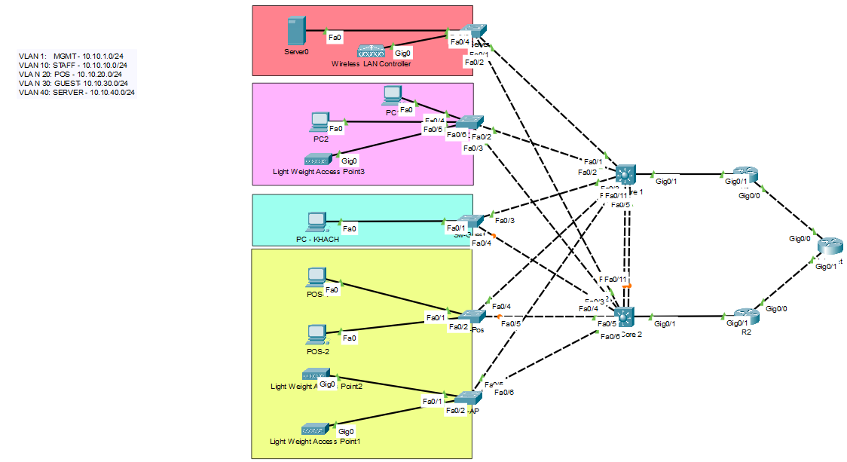

Hệ thống mạng được thiết kế cho doanh nghiệp ABC bao gồm các thiết bị chính như bộ định tuyến (Router), bộ chuyển mạch tầng 2 và tầng 3 (Switch Layer 2, Layer 3), máy chủ (Server), bộ điều khiển mạng không dây (Wireless LAN Controller - WLC), và các điểm truy cập không dây nhẹ (Light Weight Access Point - LWAP). Sơ đồ mạng được xây dựng để đảm bảo phân tách lưu lượng qua VLAN, cung cấp kết nối WiFi linh hoạt, và duy trì độ tin cậy cao thông qua các cơ chế dự phòng như HSRP và EtherChannel.
Mô tả sơ đồ mạng:
- Tầng lõi (Core Layer): Bao gồm hai Switch Layer 3 (Sw-Core-1 và Sw-Core-2), được cấu hình với HSRP (IP ảo: 10.10.1.5, 10.10.10.5, 10.10.20.5, 10.10.30.5, 10.10.40.5) để đảm bảo dự phòng gateway cho các VLAN (1-Management, 10-Staff, 20-POS, 30-Guest, 40-Server). EtherChannel (po1, IP: 50.2.0.1/50.2.0.2) được thiết lập giữa Sw-Core-1 và Sw-Core-2 để tăng băng thông và dự phòng liên kết.
- Tầng phân phối (Distribution Layer): Hai Router (R1, R2) kết nối với Sw-Core-1 (qua g0/1, IP: 50.1.0.1/50.1.0.2) và Sw-Core-2 (qua g0/1, IP: 50.3.0.1/50.3.0.2). R1 và R2 sử dụng OSPF (area 0) để định tuyến động và NAT (g0/0 trên R1/R2) để kết nối ra Internet Router (g0/0: 100.0.0.2, g0/1: 101.0.0.2).
- Tầng truy cập (Access Layer): Bao gồm các Switch Layer 2 (Sw-Server, Sw-Office, Sw-Guest, Sw-Pos, Sw-AP) kết nối các thiết bị đầu cuối:
  - Sw-Server: Kết nối máy chủ (VLAN 40, IP: 10.10.40.10) qua f0/3 (access mode).
  - Sw-Office: Kết nối PC của nhân viên (VLAN 10) qua f0/4-5 (access mode).
  - Sw-Guest: Kết nối thiết bị khách (VLAN 30) qua f0/1 (access mode).
  - Sw-Pos: Kết nối thiết bị POS (VLAN 20) qua f0/1-2 (access mode).
  - Sw-AP: Kết nối các LWAP (IP: 10.10.1.7, 10.10.1.8, 10.10.1.9) qua f0/1-2 (trunk mode) để cung cấp WiFi.
- Tầng không dây: WLC (IP: 10.10.1.10) quản lý các LWAP, hỗ trợ FlexConnect Local Switching để chuyển lưu lượng WiFi trực tiếp vào VLAN 10 (Staff), 20 (POS), và 30 (Guest). Các LWAP được triển khai trên hai tầng:
  - Tầng nhân viên: SSID "Staff" (VLAN 10, xác thực 802.1X).
  - Tầng mua sắm: SSID "POS" (VLAN 20, WPA2-PSK) và SSID "Guest" (VLAN 30, captive portal).
- WiFi Mesh: Một Root AP (AP1, IP: 10.10.1.7) kết nối có dây qua Sw-AP (f0/1, trunk mode). Hai Mesh AP (AP2: 10.10.1.8, AP3: 10.10.1.9) ở tầng mua sắm kết nối không dây với AP1 qua backhaul 5 GHz, mở rộng phủ sóng WiFi.
Thiết bị sử dụng
Hệ thống mạng sử dụng các thiết bị sau để đáp ứng yêu cầu hiệu suất cao, độ tin cậy và bảo mật:
- Router:
  - R1 (g0/0: 100.0.0.1, g0/1: 50.1.0.2): Kết nối Internet và Sw-Core-1, sử dụng OSPF và NAT.
  - R2 (g0/0: 101.0.0.1, g0/1: 50.3.0.2): Kết nối Internet và Sw-Core-2, tương tự R1.
  - Internet Router (g0/0: 100.0.0.2, g0/1: 101.0.0.2, loopback: 8.8.8.8): Mô phỏng kết nối Internet.
  - Lý do lựa chọn: Các router đảm bảo kết nối ra Internet, hỗ trợ dự phòng và định tuyến động, phù hợp với môi trường doanh nghiệp.
- Switch Layer 2:
  - Sw-Server, Sw-Office, Sw-Guest, Sw-Pos, Sw-AP: Xử lý kết nối cho các thiết bị đầu cuối (PC, POS, Guest, LWAP) và phân tách lưu lượng qua VLAN. Các cổng được cấu hình ở chế độ access hoặc trunk.
  - Cấu hình bảo mật: Rapid STP với PortFast và BPDU Guard để ngăn vòng lặp và bảo vệ mạng.
  - Lý do lựa chọn: Switch Layer 2 cung cấp kết nối hiệu quả, chi phí thấp, và hỗ trợ VLAN.
- Switch Layer 3:
  - Sw-Core-1, Sw-Core-2: Quản lý VLAN (1, 10, 20, 30, 40) với IP giao diện (10.10.1.1, 10.10.10.1, v.v.). HSRP cung cấp dự phòng gateway, EtherChannel tăng băng thông, OSPF đảm bảo định tuyến động, và ACL kiểm soát truy cập.
  - Lý do lựa chọn: Switch Layer 3 hỗ trợ định tuyến, quản lý VLAN, và dự phòng, cần thiết cho mạng doanh nghiệp phức tạp.
- Server:
  - Server (IP: 10.10.40.10): Cung cấp DHCP, DNS, và RADIUS (xác thực 802.1X cho SSID "Staff").
  - Lý do lựa chọn: Server tự động hóa quản lý IP, hỗ trợ xác thực bảo mật, và lưu trữ dữ liệu.
- Wireless LAN Controller (WLC):
  - WLC (IP: 10.10.1.10): Quản lý tập trung các LWAP, hỗ trợ FlexConnect Local Switching và chế độ Mesh.
  - Lý do lựa chọn: WLC đơn giản hóa cấu hình và giám sát AP, đảm bảo quản lý SSID và bảo mật nhất quán.
- Light Weight Access Point (LWAP):
  - LWAP (IP: 10.10.1.7, 10.10.1.8, 10.10.1.9): Cung cấp WiFi cho hai tầng:
    - Tầng nhân viên: SSID "Staff" (VLAN 10, 802.1X + RADIUS).
    - Tầng mua sắm: SSID "POS" (VLAN 20, WPA2-PSK) và SSID "Guest" (VLAN 30, captive portal).
  - Lý do lựa chọn: LWAP hỗ trợ quản lý tập trung qua WLC và chế độ Mesh cho tầng mua sắm.
Tính toán số lượng Access Point
- Diện tích mặt bằng: Doanh nghiệp ABC có diện tích 2000 m², chia thành hai tầng (1000 m²/tầng). Tầng nhân viên có vật cản (tường, vách), tầng mua sắm thoáng hơn nhưng mật độ người dùng cao.
- Mật độ người dùng:
  - Tầng nhân viên: 50 PC và 30 thiết bị WiFi đồng thời.
  - Tầng mua sắm: 20 POS và 50 thiết bị khách (40 thiết bị WiFi đồng thời).
- Phạm vi phủ sóng: Mỗi LWAP (chuẩn 802.11ac/ax) phủ sóng 300-500 m², hỗ trợ 50-100 thiết bị.
- Tính toán:
  - Tầng nhân viên: 1 Root AP (AP1) phủ sóng 500 m², hỗ trợ 30 thiết bị.
  - Tầng mua sắm: 2 Mesh AP (AP2, AP3) phủ sóng 1000 m², hỗ trợ 40 thiết bị.
  - Tổng cộng: 3 LWAP (AP1: 10.10.1.7, AP2: 10.10.1.8, AP3: 10.10.1.9).
Bản đồ phủ sóng WiFi
- Công cụ: Ekahau hoặc NetSpot.
- Kết quả:
  - Tầng nhân viên: Root AP1 đặt ở trung tâm, đảm bảo RSSI > -70 dBm.
  - Tầng mua sắm: Mesh AP2 và AP3 đặt ở hai góc, chồng lấn với AP1 để đảm bảo roaming liền mạch.
  - Kênh WiFi: 2.4 GHz (kênh 1, 6, 11), 5 GHz (kênh 36, 40, 44) để giảm nhiễu.
Bảng địa chỉ:

Thiết Bị | Giao Diện/  VLAN | Địa Chỉ IP | Subnet Mask | Ghi Chú
Sw-Core1 | VLAN 1 | 10.10.1.1 | 255.255.255.0 | Management VLAN
Sw-Core1 | VLAN 10 | 10.10.10.1 | 255.255.255.0 | Staff VLAN
Sw-Core1 | VLAN 20 | 10.10.20.1 | 255.255.255.0 | POS VLAN
Sw-Core1 | VLAN 30 | 10.10.30.1 | 255.255.255.0 | Guest VLAN
Sw-Core1 | VLAN 40 | 10.10.40.1 | 255.255.255.0 | Server VLAN
Sw-Core1 | Interface g0/1 | 50.1.0.1 | 255.255.255.0 | Kết nối đến Router1
Sw-Core1 | Interface po1 | 50.2.0.1 | 255.255.255.0 | EtherChannel (Port-channel 1)
Sw-Core2 | VLAN 1 | 10.10.1.2 | 255.255.255.0 | Management VLAN
Sw-Core2 | VLAN 10 | 10.10.10.2 | 255.255.255.0 | Staff VLAN
Sw-Core2 | VLAN 20 | 10.10.20.2 | 255.255.255.0 | POS VLAN
Sw-Core2 | VLAN 30 | 10.10.30.2 | 255.255.255.0 | Guest VLAN
Sw-Core2 | VLAN 40 | 10.10.40.2 | 255.255.255.0 | Server VLAN
Sw-Core2 | Interface g0/1 | 50.3.0.1 | 255.255.255.0 | Kết nối đến Router2
Sw-Core2 | Interface po1 | 50.2.0.2 | 255.255.255.0 | EtherChannel (Port-channel 1)
Server | - | 10.10.40.10 | 255.255.255.0 | Đặt trong VLAN 40
Controller | - | 10.10.1.10 | 255.255.255.0 | Đặt trong VLAN 1 (Management)
Router1 (R1) | Interface g0/1 | 50.1.0.2 | 255.255.255.0 | Kết nối đến Sw-Core1
Router1 (R1) | Interface g0/0 | 100.0.0.1 | 255.255.255.0 | Kết nối ra Internet hoặc mạng khác
Router2 (R2) | Interface g0/1 | 50.3.0.2 | 255.255.255.0 | Kết nối đến Sw-Core2
Router2 (R2) | Interface g0/0 | 101.0.0.1 | 255.255.255.0 | Kết nối ra Internet hoặc mạng khác
HSRP (IP ảo) | VLAN 1 | 10.10.1.5 | 255.255.255.0 | Gateway cho VLAN 1
HSRP (IP ảo) | VLAN 10 | 10.10.10.5 | 255.255.255.0 | Gateway cho VLAN 10
HSRP (IP ảo) | VLAN 20 | 10.10.20.5 | 255.255.255.0 | Gateway cho VLAN 20
HSRP (IP ảo) | VLAN 30 | 10.10.30.5 | 255.255.255.0 | Gateway cho VLAN 30
HSRP (IP ảo) | VLAN 40 | 10.10.40.5 | 255.255.255.0 | Gateway cho VLAN 40
DHCP Pools | VLAN 1 | 10.10.1.11 trở lên | 255.255.255.0 | Start IP cho VLAN 1
DHCP Pools | VLAN 10 | 10.10.10.11 trở lên | 255.255.255.0 | Start IP cho VLAN 10
DHCP Pools | VLAN 20 | 10.10.20.11 trở lên | 255.255.255.0 | Start IP cho VLAN 20
DHCP Pools | VLAN 30 | 10.10.30.11 trở lên | 255.255.255.0 | Start IP cho VLAN 30
DHCP Pools | VLAN 40 | 10.10.40.11 trở lên | 255.255.255.0 | Start IP cho VLAN 40

Bảng 1: Bảng địa chỉ

3.2 Tạo nhiều SSID
Hệ thống mạng không dây được cấu hình với ba SSID:
- SSID "Staff" (VLAN 10):
  - Xác thực: 802.1X với RADIUS (10.10.40.10).
  - Mã hóa: WPA2 (khuyến nghị WPA3 trong tương lai).
  - Ứng dụng: Kết nối thiết bị di động nhân viên, truy cập tài liệu nội bộ.
- SSID "POS" (VLAN 20):
  - Xác thực: WPA2-PSK với mật khẩu mạnh.
  - Mã hóa: AES.
  - Ứng dụng: Kết nối thiết bị POS, đảm bảo giao dịch an toàn.
- SSID "Guest" (VLAN 30):
  - Xác thực: Captive portal (trang web xác thực).
  - Mã hóa: WPA2.
  - Ứng dụng: WiFi công cộng cho khách, cô lập khỏi VLAN khác.

3.3 Giải pháp bảo mật
An ninh vật lý
- Bảo vệ thiết bị: Sw-Core-1, Sw-Core-2, R1, R2, WLC, Server đặt trong phòng máy có khóa. LWAP gắn trên trần/tường khó tiếp cận.
- Kiểm soát truy cập: Chỉ quản trị viên vào phòng máy, sử dụng mật khẩu (Cisco1 trên Sw-Core-1, Cisco2 trên Sw-Core-2).
An ninh mạng
- ACL: Ngăn VLAN 10, 20, 30 truy cập VLAN 1; cho phép VLAN 1, 10, 20 truy cập VLAN 40.
Quản lý người dùng
- Phân quyền: 802.1X cho SSID "Staff"; captive portal giới hạn băng thông cho SSID "Guest".
- MFA: Đề xuất OTP với RADIUS cho quản trị viên.
Giám sát và phản ứng sự cố
- Giám sát: Cisco Prime/SolarWinds theo dõi mạng, WLC báo cáo trạng thái LWAP.
- Phản ứng: BPDU Guard tắt cổng khi phát hiện thiết bị lạ; HSRP thông báo chuyển gateway; syslog/email cảnh báo sự cố.

3.4 Cấu hình
Cấu hình VLAN & TRUNK
Tại Sw-Core1
Switch(config)#hostname Sw-Core-1
Sw-Core-1(config)#vlan 1
Sw-Core-1(config-vlan)#name mgmt
Default VLAN 1 may not have its name changed.
Sw-Core-1(config-vlan)#vlan 10
Sw-Core-1(config-vlan)#name Staff
Sw-Core-1(config-vlan)#vlan 20
Sw-Core-1(config-vlan)#name Pos
Sw-Core-1(config-vlan)#vlan 30
Sw-Core-1(config-vlan)#name Guest
Sw-Core-1(config-vlan)#vlan 40
Sw-Core-1(config-vlan)#name Server
Sw-Core-1(config-vlan)#exit
Sw-Core-1(config)#int range f0/1-5
Sw-Core-1(config-if-range)#switchport trunk encapsulation dot1q
Sw-Core-1(config-if-range)#switchport mode trunk
Sw-Core-1(config-if-range)#do wr

Tại Sw-Core2
Switch(config)#hostname Sw-Core-2
Sw-Core-2(config)#vlan 1
Sw-Core-2(config-vlan)#name mgmt
Default VLAN 1 may not have its name changed.
Sw-Core-2(config-vlan)#vlan 10
Sw-Core-2(config-vlan)#name Staff
Sw-Core-2(config-vlan)#vlan 20
Sw-Core-2(config-vlan)#name Pos
Sw-Core-2(config-vlan)#vlan 30
Sw-Core-2(config-vlan)#name Guest
Sw-Core-2(config-vlan)#vlan 40
Sw-Core-2(config-vlan)#name Server
Sw-Core-2(config-vlan)#exit
Sw-Core-2(config)#int range f0/2-6
Sw-Core-2(config-if-range)#switchport trunk encapsulation dot1q
Sw-Core-2(config-if-range)#switchport mode trunk
Sw-Core-2(config-if-range)#do wr

Tại Sw-Server
Switch(config)#hostname Sw-Server
Sw-Server(config)#vlan 1
Sw-Server(config-vlan)#name mgmt
Default VLAN 1 may not have its name changed.
Sw-Server(config-vlan)#vlan 10
Sw-Server(config-vlan)#name Staff
Sw-Server(config-vlan)#vlan 20
Sw-Server(config-vlan)#name Pos
Sw-Server(config-vlan)#vlan 30
Sw-Server(config-vlan)#name Guest
Sw-Server(config-vlan)#vlan 40
Sw-Server(config-vlan)#name Server
Sw-Server(config-vlan)#exit
Sw-Server(config)#int f0/3
Sw-Server(config-if)#switch mode access
Sw-Server(config-if)#switch access vlan 40
Sw-Server(config-if)#exit
Sw-Server(config)#int range f0/4
Sw-Server(config-if-range)#sw mode trunk
Sw-Server(config-if-range)#do wr

Tại Sw-Office
Switch(config)#hostname Sw-Office
Sw-Office(config)#vlan 1
Sw-Office(config-vlan)#name mgmt
Default VLAN 1 may not have its name changed.
Sw-Office(config-vlan)#vlan 10
Sw-Office(config-vlan)#name Staff
Sw-Office(config-vlan)#vlan 20
Sw-Office(config-vlan)#name Pos
Sw-Office(config-vlan)#vlan 30
Sw-Office(config-vlan)#name Guest
Sw-Office(config-vlan)#vlan 40
Sw-Office(config-vlan)#name Server
Sw-Office(config-vlan)#exit
Sw-Office(config)#
Sw-Office(config)#int range f0/4-5
Sw-Office(config-if-range)#switch mode access
Sw-Office(config-if-range)#switch access vlan 10
Sw-Office(config-if-range)#int f0/6
Sw-Office(config-if-range)#switch mode trunk
Sw-Office(config-if-range)#do wr

Tại Sw-Guess
Switch(config)#hostname Sw-Guess
Sw-Guess(config)#vlan 1
Sw-Guess(config-vlan)#name mgmt
Default VLAN 1 may not have its name changed.
Sw-Guess(config-vlan)#vlan 10
Sw-Guess(config-vlan)#name Staff
Sw-Guess(config-vlan)#vlan 20
Sw-Guess(config-vlan)#name Pos
Sw-Guess(config-vlan)#vlan 30
Sw-Guess(config-vlan)#name Guest
Sw-Guess(config-vlan)#vlan 40
Sw-Guess(config-vlan)#name Server
Sw-Guess(config-vlan)#exit
Sw-Guess(config)#
Sw-Guess(config)#int f0/1
Sw-Guess(config-if)#switch mode access
Sw-Guess(config-if)#switch access vlan 30
Sw-Guess(config-if)#do wr

Tại Sw-Pos
Switch(config)#hostname Sw-Pos
Sw-Pos(config)#vlan 1
Sw-Pos(config-vlan)#name mgmt
Default VLAN 1 may not have its name changed.
Sw-Pos(config-vlan)#vlan 10
Sw-Pos(config-vlan)#name Staff
Sw-Pos(config-vlan)#vlan 20
Sw-Pos(config-vlan)#name Pos
Sw-Pos(config-vlan)#vlan 30
Sw-Pos(config-vlan)#name Guest
Sw-Pos(config-vlan)#vlan 40
Sw-Pos(config-vlan)#name Server
Sw-Pos(config-vlan)#exit
Sw-Pos(config)#
Sw-Pos(config)#int range f0/1-2
Sw-Pos(config-if-range)#switch mode access
Sw-Pos(config-if-range)#switch access vlan 20
Sw-Pos(config-if-range)#do wr

Tại Sw-AP
Switch(config)#hostname Sw-AP
Sw-AP(config)#vlan 1
Sw-AP(config-vlan)#name mgmt
Default VLAN 1 may not have its name changed.
Sw-AP(config-vlan)#vlan 10
Sw-AP(config-vlan)#name Staff
Sw-AP(config-vlan)#vlan 20
Sw-AP(config-vlan)#name Pos
Sw-AP(config-vlan)#vlan 30
Sw-AP(config-vlan)#name Guest
Sw-AP(config-vlan)#vlan 40
Sw-AP(config-vlan)#name Server
Sw-AP(config-vlan)#exit
Sw-AP(config)#
Sw-AP(config)#int range f0/1-2
Sw-AP(config-if-range)#switch mode trunk
Sw-AP(config-if-range)#do wr

Cấu hình RapidSTP
Tại Sw-Core1
Sw-Core-1(config)#spanning-tree mode rapid
Sw-Core-1(config)#spanning-tree vlan 1 root primary
Sw-Core-1(config)#spanning-tree vlan 10 root primary
Sw-Core-1(config)#spanning-tree vlan 20 root secondary
Sw-Core-1(config)#spanning-tree vlan 30 root secondary
Sw-Core-1(config)#spanning-tree vlan 40 root secondary
Sw-Core-1(config)#do write

Tại Sw-Core-2
Sw-Core-2(config)#spanning-tree mode rapid
Sw-Core-2(config)#spanning-tree vlan 1 root secondary
Sw-Core-2(config)#spanning-tree vlan 10 root secondary
Sw-Core-2(config)#spanning-tree vlan 20 root primary
Sw-Core-2(config)#spanning-tree vlan 30 root primary
Sw-Core-2(config)#spanning-tree vlan 40 root primary
Sw-Core-2(config)#do write

Hình ảnh cấu hình:
Tại Sw-Core1
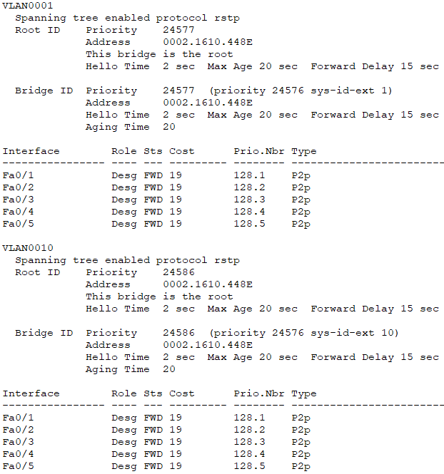
Hình 2: Trạng thái Spanning Tree VLAN 1 & VLAN 10 (RSTP)
Tại Sw-Core2
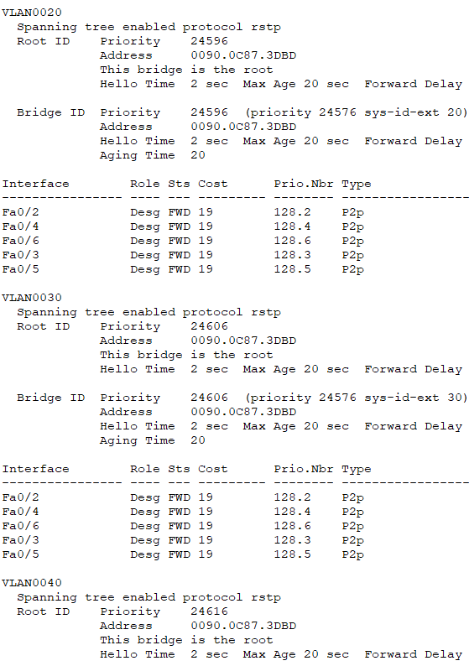
Hình 3: Trạng thái Spanning Tree VLAN 20 & VLAN 30 & VLAN40 (RSTP)

Tại Sw-Server
Sw-Server(config)#spanning-tree mode rapid
Sw-Server(config)#int f0/3
Sw-Server(config-if)#spanning-tree portfast
Sw-Server(config-if)#spanning-tree bpduguard enable
Sw-Server(config-if)#int f0/4
Sw-Server(config-if)#spanning-tree portfast trunk
Sw-Server(config-if)#spanning-tree bpduguard enable
Sw-Server(config-if)#do write

Tại Sw-Office
Sw-Office(config)#spanning-tree mode rapid
Sw-Office(config)#int range f0/4-5
Sw-Office(config-if-range)#spanning-tree portfast
Sw-Office(config-if-range)#spanning-tree bpduguard enable

Sw-Office(config-if-range)#int f0/6
Sw-Office(config-if)#spanning-tree portfast trunk
Sw-Office(config-if)#spanning-tree bpduguard enable
Sw-Office(config-if)#do write

Tại Sw-Guess
Sw-Guess(config)#spanning-tree mode rapid
Sw-Guess(config)#int f0/1
Sw-Guess(config-if)#spanning-tree portfast
Sw-Guess(config-if)#spanning-tree bpduguard enable
Sw-Guess(config-if)#do write

Tại Sw-Pos
Sw-Pos(config)#spanning-tree mode rapid
Sw-Pos(config)#int range f0/1-2
Sw-Pos(config-if-range)#spanning-tree portfast
Sw-Pos(config-if-range)#spanning-tree bpduguard enable
Sw-Pos(config-if-range)#do write

Tại Sw-AP
Sw-AP(config)#spanning-tree mode rapid
Sw-AP(config)#int range f0/1-2
Sw-AP(config-if-range)#spanning-tree portfast trunk
Sw-AP(config-if-range)#spanning-tree bpduguard enable
Sw-AP(config-if-range)#do write

Đặt IP và ghép kênh
Tại Sw-Core1
Sw-Core-1(config)#int vlan 1
Sw-Core-1(config-if)#ip add 10.10.1.1 255.255.255.0
Sw-Core-1(config-if)#no shut
Sw-Core-1(config-if)#int vlan 10
Sw-Core-1(config-if)#ip add 10.10.10.1 255.255.255.0
Sw-Core-1(config-if)#no shut
Sw-Core-1(config-if)#int vlan 20
Sw-Core-1(config-if)#ip add 10.10.20.1 255.255.255.0
Sw-Core-1(config-if)#no shut
Sw-Core-1(config-if)#int vlan 30
Sw-Core-1(config-if)#ip add 10.10.30.1 255.255.255.0
Sw-Core-1(config-if)#no shut
Sw-Core-1(config-if)#int vlan 40
Sw-Core-1(config-if)#ip add 10.10.40.1 255.255.255.0
Sw-Core-1(config-if)#no shut
Sw-Core-1(config-if)#int g0/1
Sw-Core-1(config-if)#no switchport
Sw-Core-1(config-if)#ip add 50.1.0.1 255.255.255.0
Sw-Core-1(config-if)#no shut
Sw-Core-1(config-if)#int range f0/10-11
Sw-Core-1(config-if-range)#no switchport
Sw-Core-1(config-if-range)#channel-group 1 mode desirable
Sw-Core-1(config-if-range)#int po1
Sw-Core-1(config-if)#ip add 50.2.0.1 255.255.255.0
Sw-Core-1(config-if)#no shut
Sw-Core-1(config-if)#do wr

Tại Sw-Core2
Sw-Core-2(config)#int vlan 1
Sw-Core-2(config-if)#ip add 10.10.1.2 255.255.255.0
Sw-Core-2(config-if)#no shut
Sw-Core-2(config-if)#int vlan 10
Sw-Core-2(config-if)#ip add 10.10.10.2 255.255.255.0
Sw-Core-2(config-if)#no shut
Sw-Core-2(config-if)#int vlan 20
Sw-Core-2(config-if)#ip add 10.10.20.2 255.255.255.0
Sw-Core-2(config-if)#no shut
Sw-Core-2(config-if)#int vlan 30
Sw-Core-2(config-if)#ip add 10.10.30.2 255.255.255.0
Sw-Core-2(config-if)#no shut
Sw-Core-2(config-if)#int vlan 40
Sw-Core-2(config-if)#ip add 10.10.40.2 255.255.255.0
Sw-Core-2(config-if)#no shut
Sw-Core-2(config-if)#int g0/1
Sw-Core-2(config-if)#no switchport
Sw-Core-2(config-if)#ip add 50.3.0.1 255.255.255.0
Sw-Core-2(config-if)#no shut
Sw-Core-2(config-if)#int range f0/10-11
Sw-Core-2(config-if-range)#no switchport
Sw-Core-2(config-if-range)#channel-group 1 mode auto
Sw-Core-2(config-if-range)#int po1
Sw-Core-2(config-if)#ip add 50.2.0.2 255.255.255.0
Sw-Core-2(config-if)#no shut

Tại Router1
Router(config)#hostname R1
R1(config)#int g0/1
R1(config-if)#ip add 50.1.0.2 255.255.255.0
R1(config-if)#no shut
R1(config-if)#int g0/0
R1(config-if)#ip add 100.0.0.1 255.255.255.0
R1(config-if)#no shut
R1(config-if)#do wr
R1(config-if)#do show ip int br

Tại Router2
Router(config)#hostname R2
R2(config)#int g0/1
R2(config-if)#ip add 50.3.0.2 255.255.255.0
R2(config-if)#no shut
R2(config-if)#int g0/0
R2(config-if)#ip add 101.0.0.1 255.255.255.0
R2(config-if)#no shut
R2(config-if)#do wr
R2(config-if)#do show ip int br

Tại Server
IP: 10.10.40.10/24
GW: 10.10.40.1
DNS: 8.8.8.8

Tại Controller
IP: 10.10.1.10
GW: 10.10.1.1
DNS: 10.10.40.10 (trỏ về IP Server)

Cấu hình DHCP và DHCP Relay Agent
Tại máy Server: tạo 4 dãy cấp phát ip
Vlan1
GW: 10.10.1.5 (IP HSRP)
DNS: 10.10.40.10
Start ip: 10.10.1.11
Vlan10
GW: 10.10.10.5 (IP HSRP)
DNS: 10.10.40.10
Start ip: 10.10.10.11
Vlan20
GW: 10.10.20.5 (IP HSRP)
DNS: 10.10.40.10
Start ip: 10.10.20.11
Vlan30
GW: 10.10.30.5 (IP HSRP)
DNS: 10.10.40.10
Start ip: 10.10.30.11
Vlan40
GW: 10.10.40.5 (IP HSRP)
DNS: 10.10.40.10
Start ip: 10.10.40.11

Tại Sw-Core1 (DHCP RELAY AGENT)
Sw-Core-1(config)#ip routing
Sw-Core-1(config)#int vlan1
Sw-Core-1(config-if)#ip helper-address 10.10.40.10
Sw-Core-1(config-if)#int vlan10
Sw-Core-1(config-if)#ip helper-address 10.10.40.10
Sw-Core-1(config-if)#int vlan20
Sw-Core-1(config-if)#ip helper-address 10.10.40.10
Sw-Core-1(config-if)#int vlan30
Sw-Core-1(config-if)#ip helper-address 10.10.40.10
Sw-Core-1(config-if)#int vlan40
Sw-Core-1(config-if)#ip helper-address 10.10.40.10
Sw-Core-1(config-if)#do wr

Tại Sw-Core2 (DHCP RELAY AGENT)
Sw-Core-2(config)#ip routing
Sw-Core-2(config)#int vlan1
Sw-Core-2(config-if)#ip helper-address 10.10.40.10
Sw-Core-2(config-if)#int vlan10
Sw-Core-2(config-if)#ip helper-address 10.10.40.10
Sw-Core-2(config-if)#int vlan20
Sw-Core-2(config-if)#ip helper-address 10.10.40.10
Sw-Core-2(config-if)#int vlan30
Sw-Core-2(config-if)#ip helper-address 10.10.40.10
Sw-Core-2(config-if)#int vlan40
Sw-Core-2(config-if)#ip helper-address 10.10.40.10
Sw-Core-2(config-if)#do wr

Hình ảnh cấu hình:
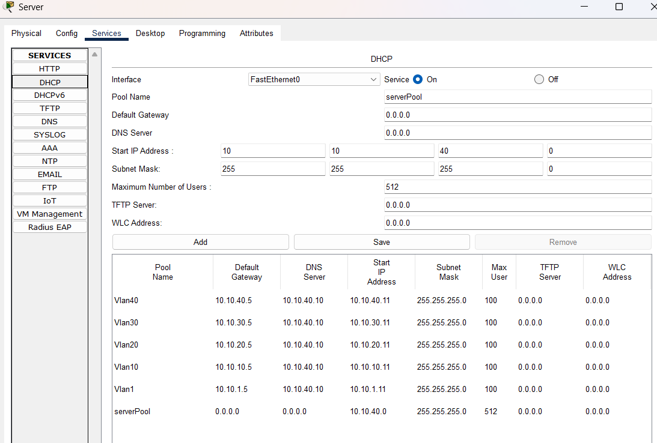
Hình 4: Cấu hình DHCP cho VLAN 10, 20, 30, 40 và serverPool
Xây dựng hệ thống HSRP
Tại Sw-Core1
Sw-Core-1(config)#int vlan 1
Sw-Core-1(config-if)#standby 1 ip 10.10.1.5
Sw-Core-1(config-if)#standby 1 priority 105
Sw-Core-1(config-if)#standby 1 preempt
Sw-Core-1(config-if)#standby 1 track f0/12
Sw-Core-1(config-if)#exit
Sw-Core-1(config)#int vlan 10
Sw-Core-1(config-if)#standby 1 ip 10.10.10.5
Sw-Core-1(config-if)#standby 1 priority 105
Sw-Core-1(config-if)#standby 1 preempt
Sw-Core-1(config-if)#standby 1 track f0/12
Sw-Core-1(config-if)#exit
Sw-Core-1(config)#int vlan 20
Sw-Core-1(config-if)#standby 1 ip 10.10.20.5
Sw-Core-1(config-if)#standby 1 preempt
Sw-Core-1(config-if)#exit
Sw-Core-1(config)#int vlan 30
Sw-Core-1(config-if)#standby 1 ip 10.10.30.5
Sw-Core-1(config-if)#standby 1 preempt
Sw-Core-1(config-if)#exit
Sw-Core-1(config)#int vlan 40
Sw-Core-1(config-if)#standby 1 ip 10.10.40.5
Sw-Core-1(config-if)#standby 1 preempt
Sw-Core-1(config-if)#do wr

Tại Sw-Core2
Sw-Core-2(config)#int vlan 1
Sw-Core-2(config-if)#standby 1 ip 10.10.1.5
Sw-Core-2(config-if)#standby 1 preempt
Sw-Core-2(config-if)#exit
Sw-Core-2(config)#int vlan 10
Sw-Core-2(config-if)#standby 1 ip 10.10.10.5
Sw-Core-2(config-if)#standby 1 preempt
Sw-Core-2(config-if)#exit
Sw-Core-2(config)#int vlan 20
Sw-Core-2(config-if)#standby 1 ip 10.10.20.5
Sw-Core-2(config-if)#standby 1 priority 105
Sw-Core-2(config-if)#standby 1 preempt
Sw-Core-2(config-if)#standby 1 track f0/12
Sw-Core-2(config-if)#exit
Sw-Core-2(config)#int vlan 30
Sw-Core-2(config-if)#standby 1 ip 10.10.30.5
Sw-Core-2(config-if)#standby 1 priority 105
Sw-Core-2(config-if)#standby 1 preempt
Sw-Core-2(config-if)#standby 1 track f0/12
Sw-Core-2(config-if)#exit
Sw-Core-2(config)#int vlan 40
Sw-Core-2(config-if)#standby 1 ip 10.10.40.5
Sw-Core-2(config-if)#standby 1 priority 105
Sw-Core-2(config-if)#standby 1 preempt
Sw-Core-2(config-if)#standby 1 track f0/12
Sw-Core-2(config-if)#do wr

Định tuyến ospf
Tại R1
R1(config)#router ospf 1
R1(config-router)#network 50.1.0.0 0.0.0.255 area 0
R1(config-router)#do wr

Tại R2
R2(config)#router ospf 1
R2(config-router)#network 50.3.0.0 0.0.0.255 area 0
R2(config-router)#do wr

Tại Sw-Core1
Sw-Core-1(config)#router ospf 1
Sw-Core-1(config-router)#network 50.1.0.0 0.0.0.255 area 0
Sw-Core-1(config-router)#network 50.2.0.0 0.0.0.255 area 0
Sw-Core-1(config-router)#network 10.10.1.0 0.0.0.255 area 0
Sw-Core-1(config-router)#network 10.10.10.0 0.0.0.255 area 0
Sw-Core-1(config-router)#network 10.10.20.0 0.0.0.255 area 0
Sw-Core-1(config-router)#network 10.10.30.0 0.0.0.255 area 0
Sw-Core-1(config-router)#network 10.10.40.0 0.0.0.255 area 0
Sw-Core-1(config-router)#passive-interface vlan 1
Sw-Core-1(config-router)#passive-interface vlan 10
Sw-Core-1(config-router)#passive-interface vlan 20
Sw-Core-1(config-router)#passive-interface vlan 30
Sw-Core-1(config-router)#passive-interface vlan 40
Sw-Core-1(config-router)#do wr

Tại Sw-Core2
Sw-Core-2(config)#router ospf 1
Sw-Core-2(config-router)#network 50.2.0.0 0.0.0.255 area 0
Sw-Core-2(config-router)#network 50.3.0.0 0.0.0.255 area 0
Sw-Core-2(config-router)#network 10.10.1.0 0.0.0.255 area 0
Sw-Core-2(config-router)#network 10.10.10.0 0.0.0.255 area 0
Sw-Core-2(config-router)#network 10.10.20.0 0.0.0.255 area 0
Sw-Core-2(config-router)#network 10.10.30.0 0.0.0.255 area 0
Sw-Core-2(config-router)#network 10.10.40.0 0.0.0.255 area 0

Sw-Core-2(config-router)#passive-interface vlan 1
Sw-Core-2(config-router)#passive-interface vlan 10
Sw-Core-2(config-router)#passive-interface vlan 20
Sw-Core-2(config-router)#passive-interface vlan 30
Sw-Core-2(config-router)#passive-interface vlan 40
Sw-Core-2(config-router)#do wr

Hình ảnh cấu hình:
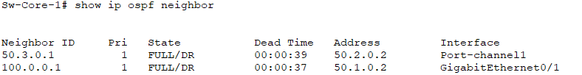
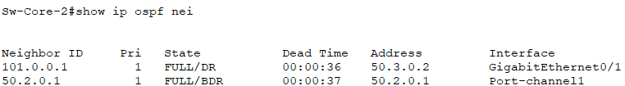
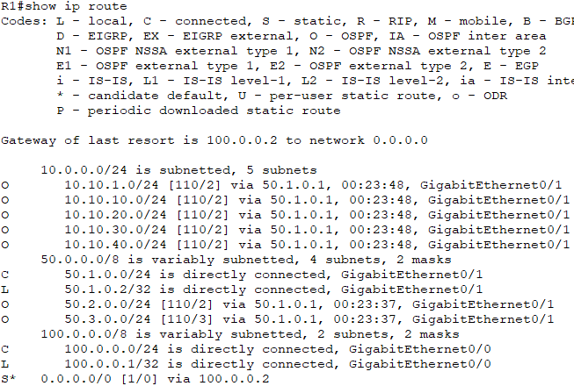

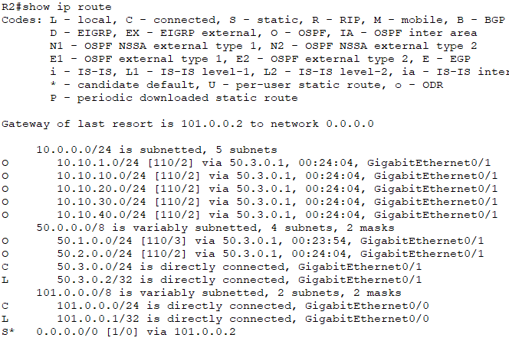
Hình 5: Cấu hình và trạng thái định tuyến OSPF

Cấu hình Default route trên 2 Router để thông ra internet
Tại R1
ip route 0.0.0.0 0.0.0.0 100.0.0.2
R1(config)#router ospf 1
R1(config-router)#default-information originate
(Thực hiện redistribute default route từ R1 vào miền ospf cho Sw-Core1)
or default info origin type 1 (áp dụng trên thiết bị thật)

Tại R2
ip route 0.0.0.0 0.0.0.0 g0/0/1
R2(config)#router ospf 1
R2(config-router)#default-information originate
(Thực hiện redistribute default route từ R2 vào miền ospf cho Sw-Core2)
or default info origin type 1 (áp dụng trên thiết bị thật)

Cấu hình NAT
Tại R1
R1(config)#int g0/0/0
R1(config-if)#ip nat inside
R1(config-if)#int g0/0/1
R1(config-if)#ip nat outside
R1(config-if)#access-list 1 permit any
R1(config)#ip nat inside source list 1 int g0/0/1 overload
R1(config)#do wr

Tại R2
R2(config)#int g0/0/0
R2(config-if)#ip nat inside
R2(config-if)#int g0/0/1
R2(config-if)#ip nat outside
R2(config-if)#access-list 1 permit any
R2(config)#ip nat inside source list 1 int g0/0/1 overload
R2(config)#do wr

Kiểm tra ra internet (thành công)
Sw-Core1 -> 8.8.8.8
Sw-Core2 -> 8.8.8.8
Server, PC, Pos -> 8.8.8.8

Access-list
- Thiết lập policy cho hệ thống
- Cấm Net-id của Staff, Guest, POS truy xuất vào Net-id của Management
- Cho phép Net-id của Management, POS, Staff truy cập đến Net-id server

Tại Switch-core 1:
Sw-Core-1(config)#ip access-list extended ACL
Sw-Core-1(config-ext-nacl)#deny ip 10.10.20.0 0.0.0.255 10.10.1.0 0.0.0.255
Sw-Core-1(config-ext-nacl)# deny ip 10.10.10.0 0.0.0.255 10.10.1.0 0.0.0.255
Sw-Core-1(config-ext-nacl)# deny ip 10.10.30.0 0.0.0.255 10.10.1.0 0.0.0.255
Sw-Core-1(config-ext-nacl)# permit ip 10.10.1.0 0.0.0.255 10.10.40.0 0.0.0.255
Sw-Core-1(config-ext-nacl)# permit ip 10.10.10.0 0.0.0.255 10.10.40.0 0.0.0.255
Sw-Core-1(config-ext-nacl)# permit ip 10.10.20.0 0.0.0.255 10.10.40.0 0.0.0.255
Sw-Core-1(config-ext-nacl)# permit ip any any
Sw-Core-1(config-ext-nacl)#exit
Sw-Core-1(config)#int vlan 1
Sw-Core-1(config-if)#ip access-group ACL in
Sw-Core-1(config-if)#int vlan 10
Sw-Core-1(config-if)#ip access-group ACL in
Sw-Core-1(config-if)#int vlan 20
Sw-Core-1(config-if)#ip access-group ACL in
Sw-Core-1(config-if)#int vlan 30
Sw-Core-1(config-if)#ip access-group ACL in
Sw-Core-1(config-if)#int vlan 40
Sw-Core-1(config-if)#ip access-group ACL in

Tại Switch-core 2:
Sw-Core-2(config)#ip access-list extended ACL
Sw-Core-2(config-ext-nacl)#deny ip 10.10.20.0 0.0.0.255 10.10.1.0 0.0.0.255
Sw-Core-2(config-ext-nacl)# deny ip 10.10.10.0 0.0.0.255 10.10.1.0 0.0.0.255
Sw-Core-2(config-ext-nacl)# deny ip 10.10.30.0 0.0.0.255 10.10.1.0 0.0.0.255
Sw-Core-2(config-ext-nacl)# permit ip 10.10.1.0 0.0.0.255 10.10.40.0 0.0.0.255
Sw-Core-2(config-ext-nacl)# permit ip 10.10.10.0 0.0.0.255 10.10.40.0 0.0.0.255
Sw-Core-2(config-ext-nacl)# permit ip 10.10.20.0 0.0.0.255 10.10.40.0 0.0.0.255
Sw-Core-2(config-ext-nacl)# permit ip any any
Sw-Core-2(config-ext-nacl)#exit
Sw-Core-2(config)#int vlan 1
Sw-Core-2(config-if)#ip access-group ACL in
Sw-Core-2(config-if)#int vlan 10
Sw-Core-2(config-if)#ip access-group ACL in
Sw-Core-2(config-if)#int vlan 20
Sw-Core-2(config-if)#ip access-group ACL in
Sw-Core-2(config-if)#int vlan 30
Sw-Core-2(config-if)#ip access-group ACL in
Sw-Core-2(config-if)#int vlan 40
Sw-Core-2(config-if)#ip access-group ACL in

Cấu hình bảo mật tổng thể
- Port security switch server (SERVER)

Sw-Server(config)#int f0/4
Sw-Server(config-if)#switchport mode access
Sw-Server(config-if)#switchport port-security
Sw-Server(config-if)#switchport port-security maximum 1
Sw-Server(config-if)#switchport port-security mac-address sticky
Sw-Server(config-if)#switchport port-security violation restrict

Cấu hình password cho Switch layer 3
Tại Sw-Core-1:
Sw-Core-1(config)#enable password Cisco1
Sw-Core-1(config)#line console 0
Sw-Core-1(config-line)#password cisco
Sw-Core-1(config-line)#login
Sw-Core-1(config-line)#end
Sw-Core-1#conf t
Sw-Core-1(config)#line vty 0 4
Sw-Core-1(config-line)#password cisco
Sw-Core-1(config-line)#login local

Tại Sw-Core-2:
Sw-Core-2(config)#enable password Cisco2
Sw-Core-2(config)#line console 0
Sw-Core-2(config-line)#password cisco
Sw-Core-2(config-line)#login
Sw-Core-2(config-line)#end
Sw-Core-2#conf t
Sw-Core-2(config)#line vty 0 4
Sw-Core-2(config-line)#password cisco
Sw-Core-2(config-line)#login local

Cấu hình DHCP Snooping cho Switch layer 3
Tại Sw-Core-1:
Sw-Core-1(config)#Ip dhcp snooping
Sw-Core-1(config)#Ip dhcp snooping vlan 10
Sw-Core-1(config)#Ip dhcp snooping vlan 20
Sw-Core-1(config)#Ip dhcp snooping vlan 30
Sw-Core-1(config)#Ip dhcp snooping vlan 40
Sw-Core-1(config)#ip dhcp snooping information option
Sw-Core-1(config)#int range f0/1-5
Sw-Core-1(config-if-range)#Ip dhcp snooping trust

Tại Sw-Core-2:
Sw-Core-2(config)#Ip dhcp snooping
Sw-Core-2(config)#Ip dhcp snooping vlan 10
Sw-Core-2(config)#Ip dhcp snooping vlan 20
Sw-Core-2(config)#Ip dhcp snooping vlan 30
Sw-Core-2(config)#Ip dhcp snooping vlan 40
Sw-Core-2(config)#ip dhcp snooping information option
Sw-Core-2(config)#Int range f0/1-5
Sw-Core-2(config-if-range)#Ip dhcp snooping trust

3.5 Cấu hình Wifi cho khu vực Staff, POS, Guest

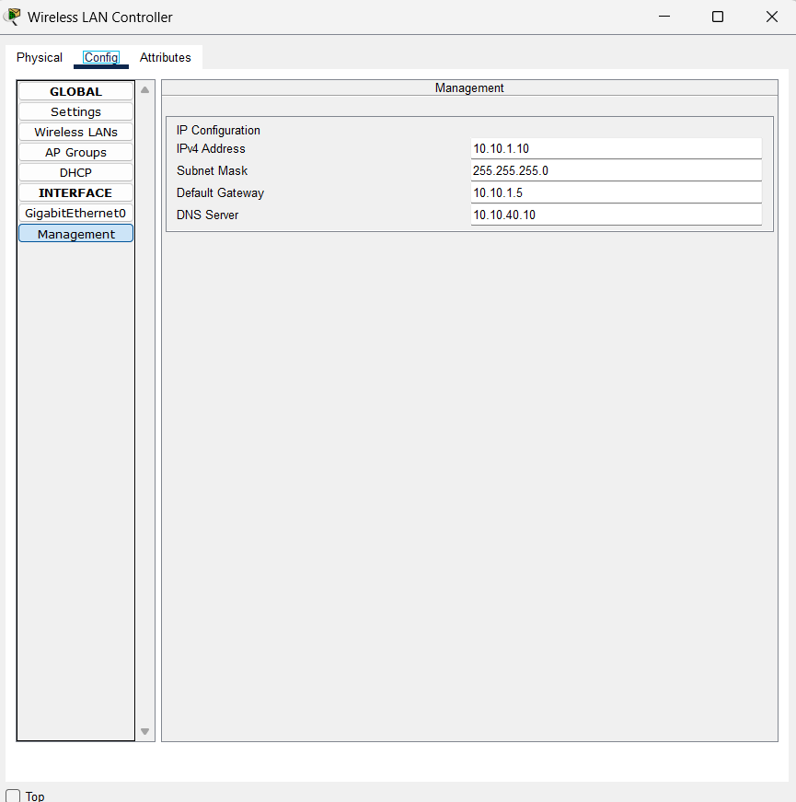
Hình 6: Cấu hình quản lý địa chỉ IP trên Wireless LAN Controller (WLC)
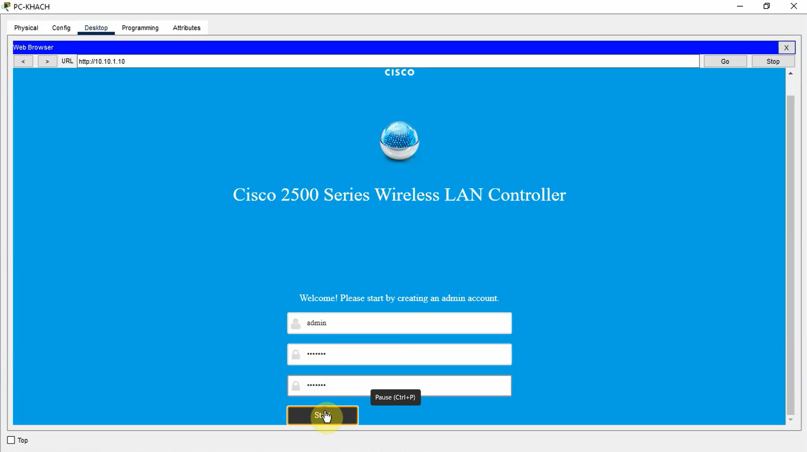
Hình 7: Giao diện khởi tạo tài khoản quản trị trên Cisco Wireless LAN Controller
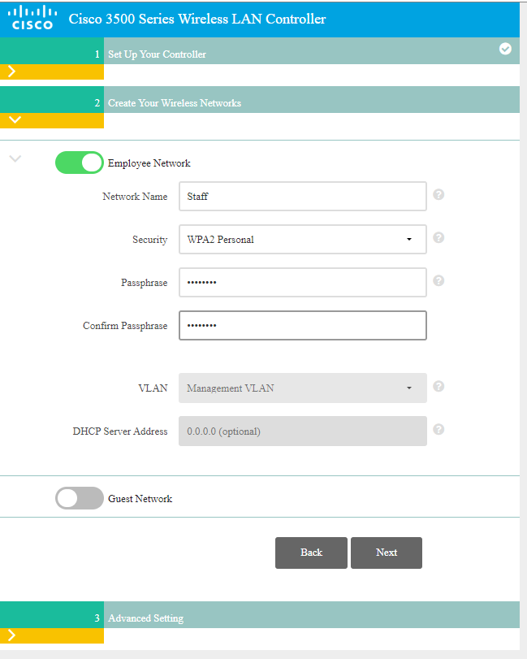
Hình 8: Cấu hình mạng WiFi nội bộ SSID 'Staff' trên Cisco WLC 3500
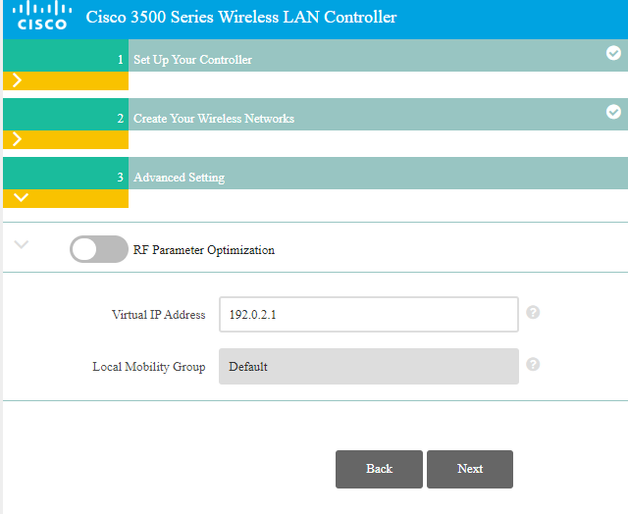
Hình 9: Thiết lập Virtual IP (192.0.2.1) trong Advanced Setting của WLC
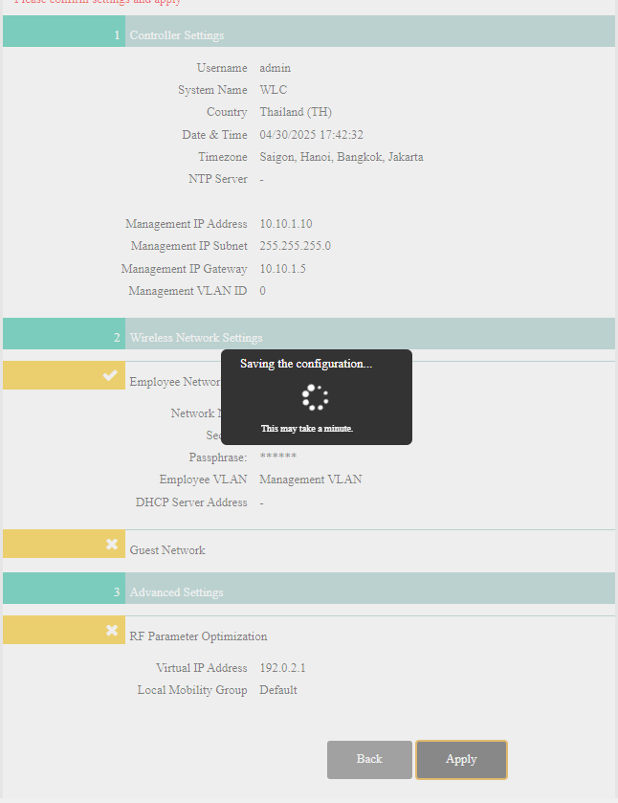
Hình 10: Xác nhận và áp dụng cấu hình tổng thể
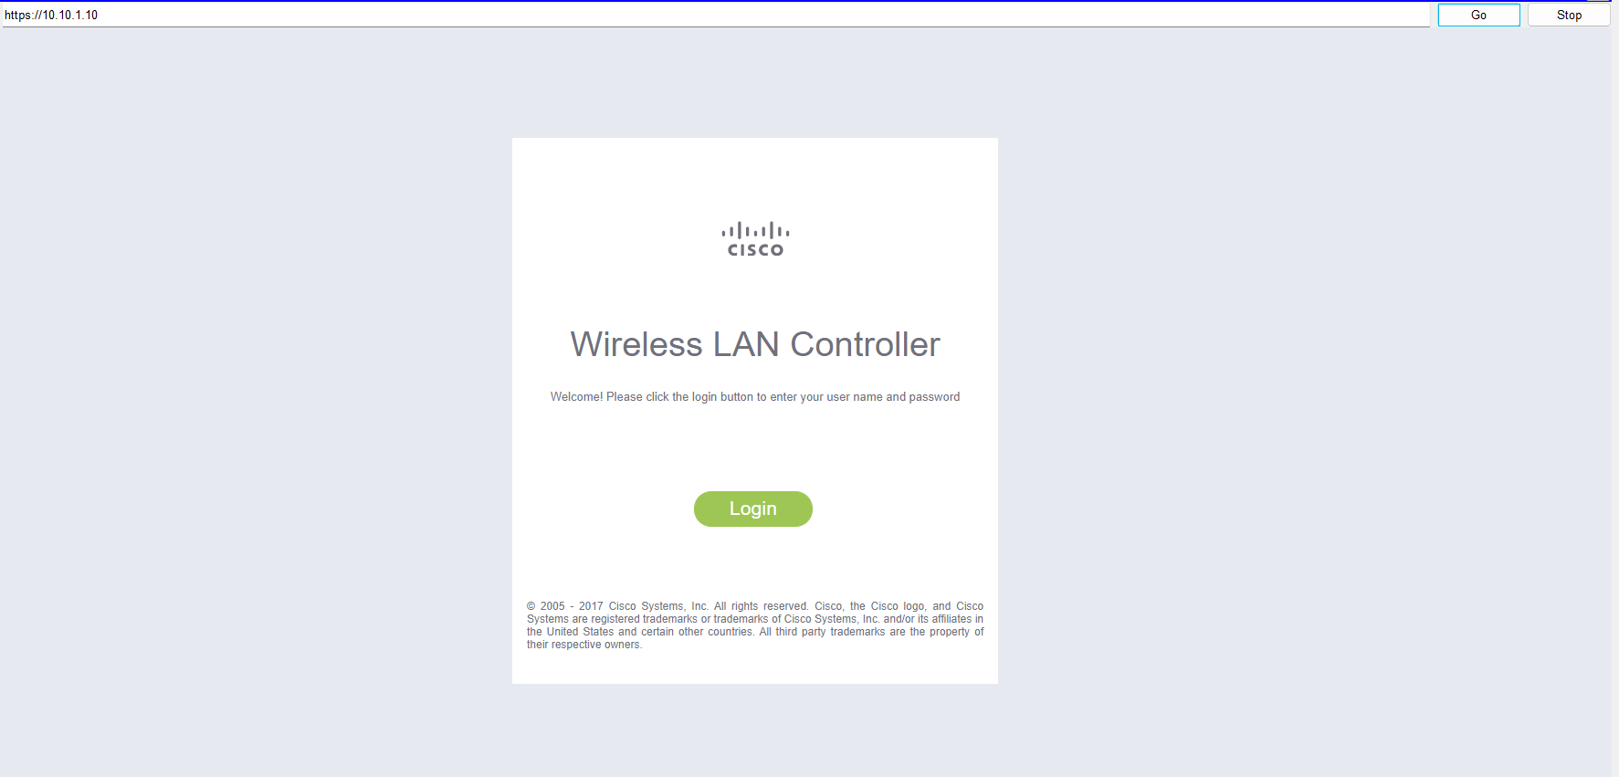
Hình 11: Giao diện đăng nhập vào Cisco Wireless LAN Controller (WLC)

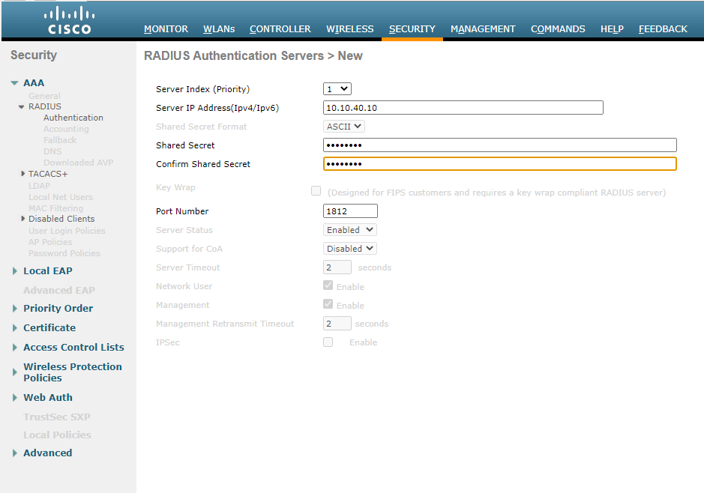
Hình 12: Cấu hình máy chủ RADIUS
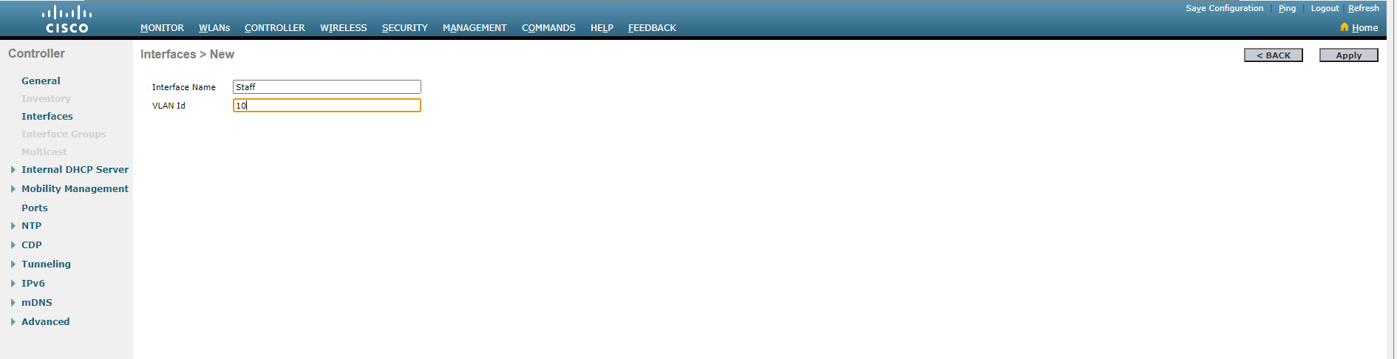
Hình 13: Cấu hình Interface Staff (VLAN 10) trên WLC

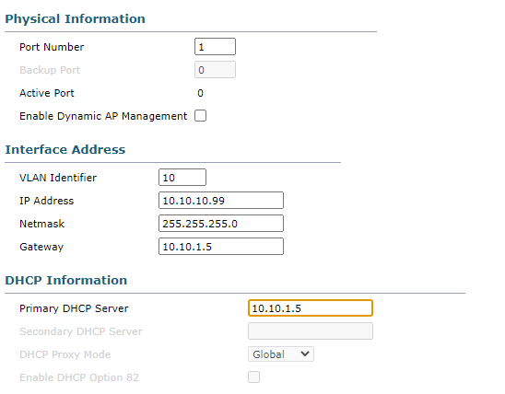
Hình 14: Thiết lập IP VLAN 10 và máy chủ DHCP
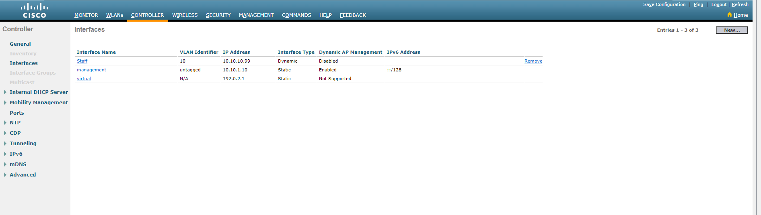
Hình 15: Danh sách các interface đã cấu hình

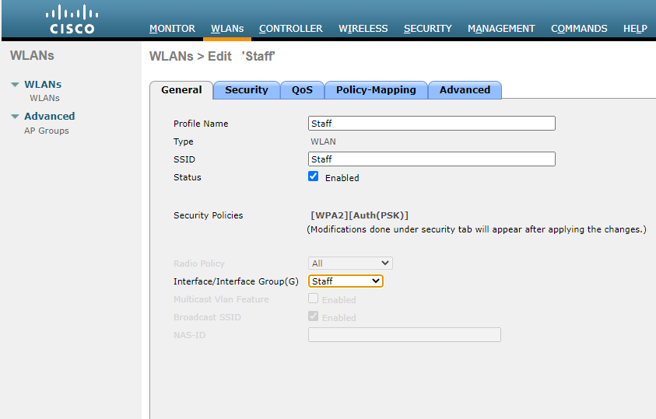
Hình 16: Cấu hình SSID Staff với bảo mật WPA2 và ánh xạ vào interface VLAN 10
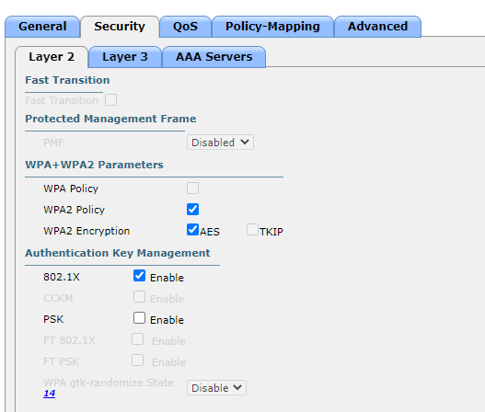
Hình 17: Cấu hình bảo mật SSID với WPA2 và xác thực 802.1X

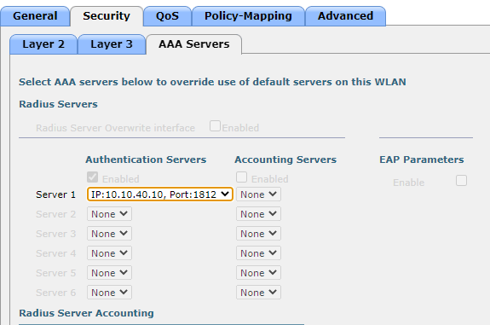
Hình 18: Ánh xạ máy chủ RADIUS cho xác thực SSID Staff

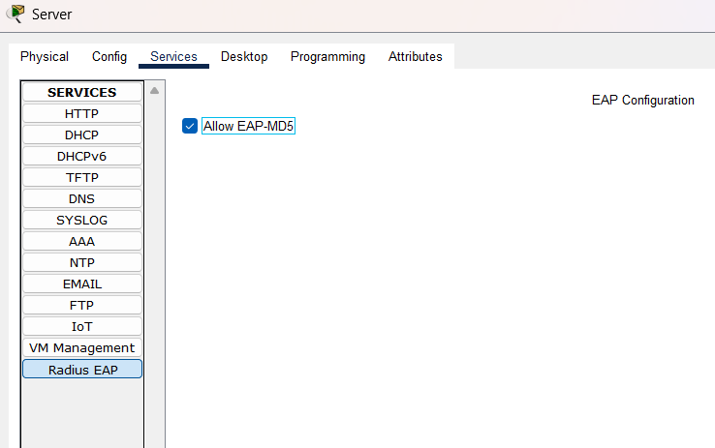
Hình 19: Cấu hình dịch vụ Radius EAP với xác thực EAP-MD5 được bật.

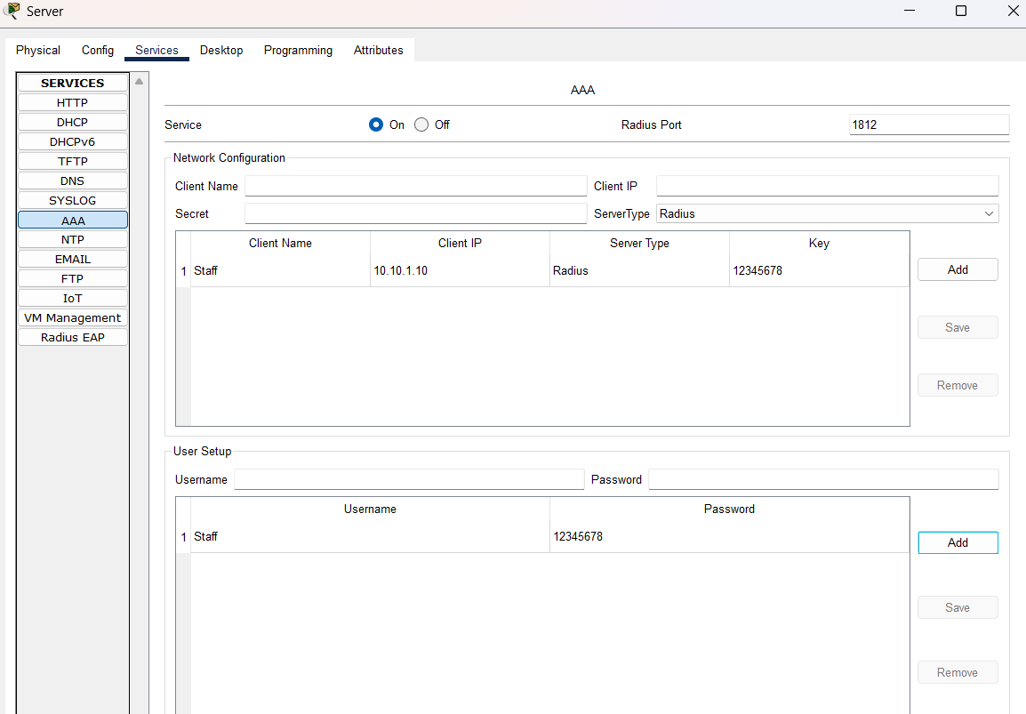
Hình 20: Cấu hình dịch vụ AAA sử dụng RADIUS, thiết lập client và tài khoản xác thực cho người dùng Staff.
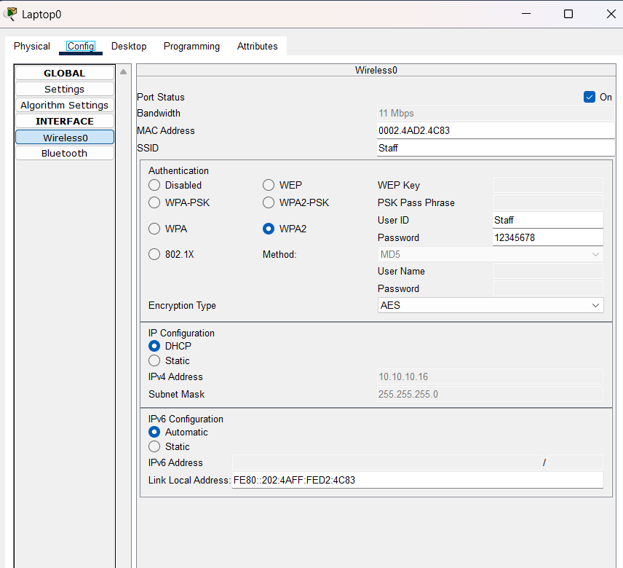
Hình 21: Cấu hình kết nối Wi-Fi trên Laptop0 sử dụng WPA2 với phương thức xác thực EAP-MD5 và tài khoản người dùng Staff.

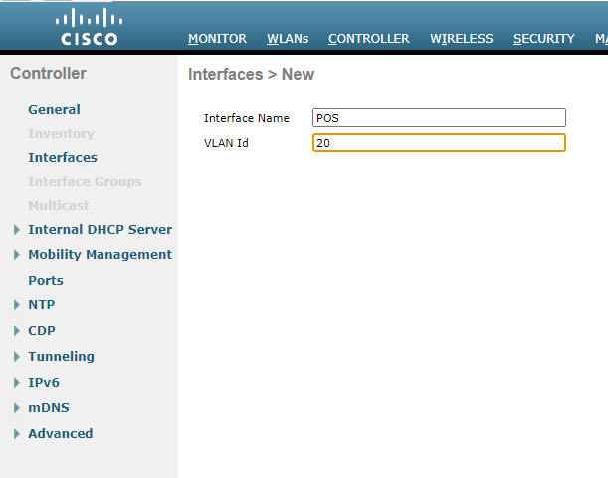
Hình 22: Thêm giao diện mới POS gắn với VLAN 20

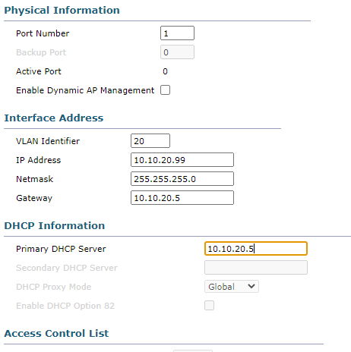
Hình 23: Cấu hình địa chỉ giao diện VLAN 20 trên bộ điều khiển không dây, bao gồm IP, gateway và máy chủ DHCP chính.

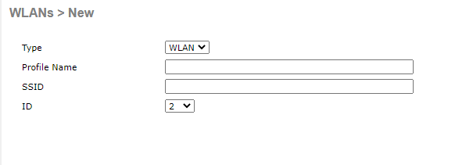
Hình 24: Khởi tạo WLAN mới

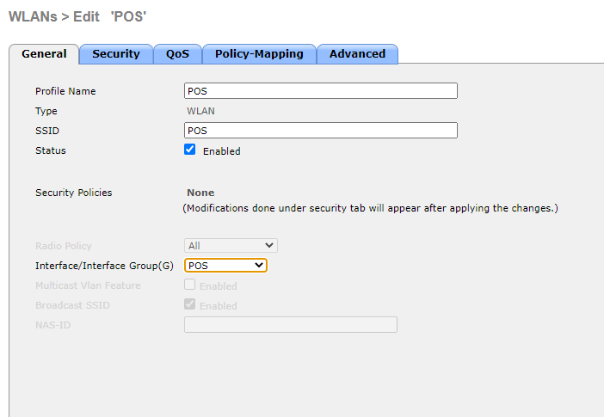
Hình 25: Cấu hình WLAN với SSID “POS” và ánh xạ đến giao diện POS
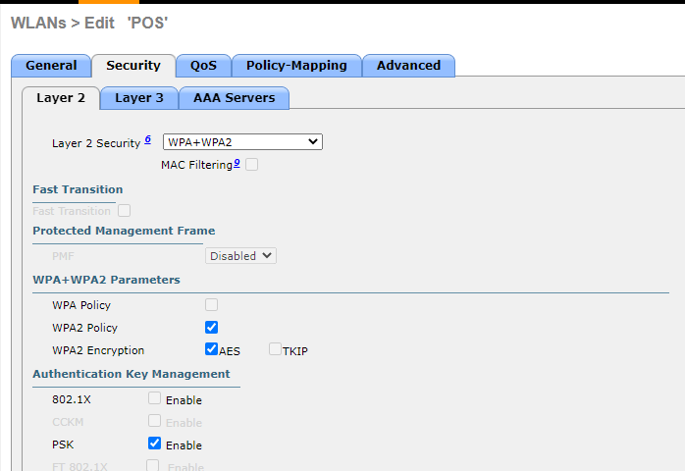
Hình 26: Cấu hình bảo mật WPA2-PSK cho WLAN POS

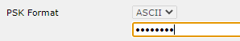
Hình 27: Thiết lập định dạng và mật khẩu PSK cho SSID POS

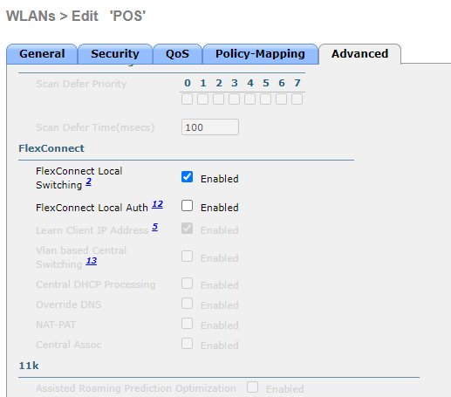
Hình 28: Cấu hình FlexConnect cho mạng POS

3.5.1 Tạo wifi cho khách
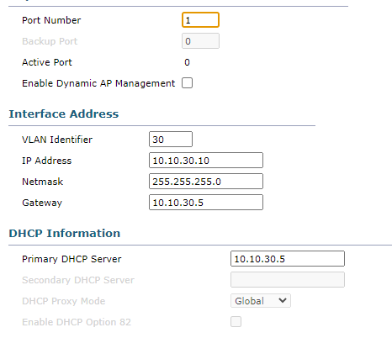
Hình 29: Cấu hình địa chỉ IP và DHCP cho VLAN 30 – mạng khách (Guest)

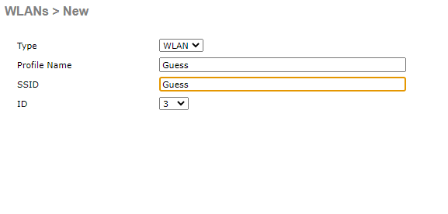
Hình 30: Khởi tạo SSID Guest – WLAN ID 3.
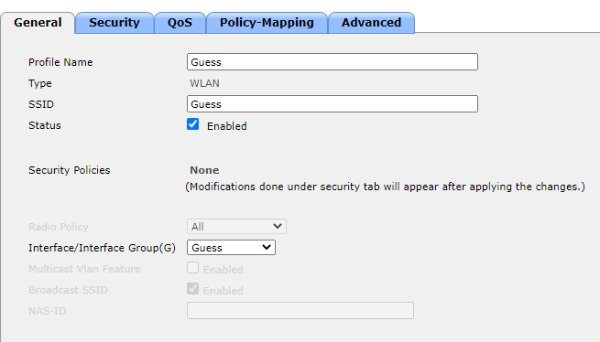
Hình 31: Cấu hình SSID Guess – Gán với Interface Group Guess

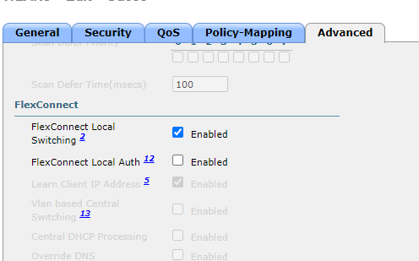
Hình 32: Cấu hình FlexConnect – Local Switching được bật
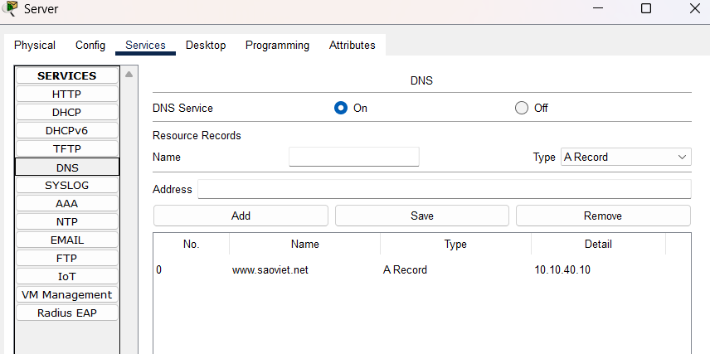
Hình 33: Cấu hình dịch vụ DNS trên server, ánh xạ tên miền www.saoviet.net với địa chỉ IP 10.10.40.10.

3.6 Mô phỏng Wifi-Mesh trên Cisco

3.6.1 Cơ sở lý thuyết
Khái niệm WiFi Mesh
WiFi Mesh là một kiến trúc mạng không dây trong đó nhiều Access Point (AP) (gọi là node) kết nối với nhau, thường qua sóng vô tuyến (backhaul không dây), để tạo thành một mạng lưới (mesh) phủ sóng WiFi liền mạch trên diện rộng. Không giống mô hình WiFi truyền thống (mỗi AP cần kết nối có dây đến switch), WiFi Mesh cho phép các AP liên kết không dây, giúp mở rộng vùng phủ sóng mà không cần kéo cáp Ethernet.
- Đặc điểm chính:
  - Một hoặc vài AP (gọi là Root AP) kết nối có dây đến mạng.
  - Các AP khác (gọi là Mesh AP hoặc node) kết nối không dây với Root AP hoặc với nhau qua backhaul không dây (thường dùng băng tần 5 GHz hoặc 6 GHz).
  - Tất cả AP phát cùng SSID, đảm bảo người dùng di chuyển mà không mất kết nối (seamless roaming).
Cách hoạt động của WiFi Mesh
WiFi Mesh hoạt động dựa trên các nguyên tắc sau:
- Root AP: Kết nối có dây đến switch/router, giao tiếp với mạng chính và Wireless LAN Controller (WLC) (nếu có). Root AP cung cấp kết nối backhaul cho các Mesh AP.
- Mesh AP: Kết nối không dây với Root AP hoặc Mesh AP khác, mở rộng vùng phủ sóng. Chúng vẫn phát SSID chung và xử lý lưu lượng người dùng.
- Backhaul không dây: Là kênh giao tiếp không dây (thường 5 GHz hoặc băng tần riêng) giữa các AP, truyền dữ liệu từ Mesh AP về Root AP, rồi đến mạng chính.
- Tự định tuyến: Hệ thống Mesh tự động chọn đường truyền tối ưu (dynamic routing) giữa các node, đảm bảo hiệu suất cao ngay cả khi một node gặp sự cố.
- Quản lý tập trung: Trong doanh nghiệp, WLC (như trong mô hình của bạn) quản lý tất cả AP, bao gồm cấu hình SSID, bảo mật, và chế độ Mesh.
Ưu điểm của WiFi Mesh
- Mở rộng dễ dàng: Không cần kéo cáp Ethernet đến mọi AP, phù hợp cho các tòa nhà lớn, khu vực ngoài trời, hoặc nơi khó đi dây (như mô hình 3 tầng của bạn).
- Phủ sóng liền mạch: Cùng SSID và roaming mượt mà, người dùng không cần chuyển mạng khi di chuyển.
- Tính dự phòng: Nếu một Mesh AP gặp sự cố, các node khác tự động định tuyến lại lưu lượng qua node khác.
- Quản lý tập trung: Trong doanh nghiệp, WLC (như Controller 10.10.1.10) quản lý tất cả AP, dễ dàng cấu hình và giám sát.
Nhược điểm của WiFi Mesh
- Hiệu suất backhaul: Backhaul không dây chia sẻ băng thông (thường 5 GHz), có thể giảm tốc độ so với kết nối có dây, đặc biệt khi nhiều Mesh AP kết nối xa.
- Chi phí cao: Thiết bị Mesh (như Cisco Aironet hỗ trợ Mesh) thường đắt hơn AP thông thường.
- Phức tạp cấu hình: Trong doanh nghiệp, cần cấu hình chế độ Mesh trên WLC và đảm bảo kênh WiFi không bị nhiễu.
- Phụ thuộc vào Root AP: Nếu Root AP (như AP1) mất kết nối, các Mesh AP (AP2, AP3) sẽ không hoạt động.
So sánh WiFi Mesh với các giải pháp khác
- Vs. Mô hình truyền thống (có dây):
  - Mesh không cần cáp Ethernet cho mọi AP, nhưng tốc độ backhaul thấp hơn.
  - Truyền thống (như mô hình hiện tại của bạn với 3 AP đều có dây) ổn định hơn nhưng khó triển khai ở nơi không kéo được cáp.
- Vs. Range Extender:
  - Mesh tạo mạng lưới thông minh, tự định tuyến, hiệu suất tốt hơn.
  - Extender chỉ lặp lại tín hiệu, dễ gây nghẽn băng thông và không hỗ trợ roaming liền mạch.
- Vs. Repeater:
  - Mesh có nhiều node phối hợp, hỗ trợ quản lý tập trung (WLC).
  - Repeater đơn giản, rẻ, nhưng giảm tốc độ và không phù hợp cho doanh nghiệp.
Ứng dụng trong doanh nghiệp
WiFi Mesh được sử dụng trong các tình huống:
- Không gian rộng hoặc khó đi dây: Tòa nhà nhiều tầng (như mô hình của bạn), nhà kho, hoặc khu vực ngoài trời.
- Môi trường cần phủ sóng liên tục: Bệnh viện, trường học, khách sạn.
- Hệ thống doanh nghiệp với WLC: Kết hợp Mesh với FlexConnect Local Switching (như SSID "Guest" trong VLAN 30 của bạn) để xử lý lưu lượng cục bộ, giảm tải cho WLC.

3.6.2 Thực hiện

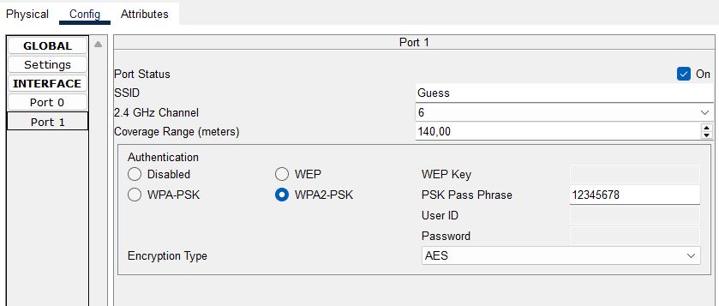
Hình 34: Cấu hình trên tất cả các Access Point (AP) chung SSID và Password
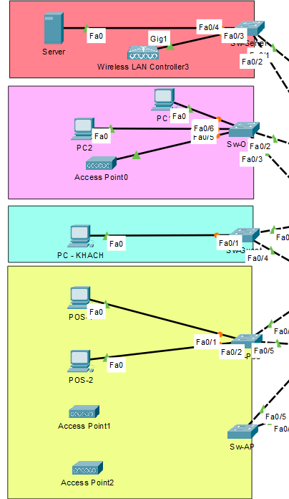
Hình 35: Mô hình kết nối Access Point có dây và không dây
Sau khi thực hiện thì chỉ cần thiết bị như smartphone hoặc laptop truy cập kết nối vào một điểm AP, thì khi di chuyển ngoài khu vực của AP đó thì sẽ tự động kết nối với AP khác ở khu vực được bố trí.

CHƯƠNG 4: KẾT LUẬN
Hệ thống mạng được thiết kế và triển khai trong báo cáo này đã đáp ứng đầy đủ các mục tiêu đề ra trong việc xây dựng một hạ tầng mạng toàn diện, hiệu quả và an toàn cho doanh nghiệp ABC ABC. Dựa trên các yêu cầu từ tài liệu hướng dẫn báo cáo và cấu hình chi tiết trong bài làm, hệ thống mạng tích hợp các thành phần chính như bộ định tuyến (Router), bộ chuyển mạch tầng 2 và tầng 3 (Switch Layer 2, Layer 3), máy chủ (Server), bộ điều khiển mạng không dây (Wireless LAN Controller - WLC), và các điểm truy cập không dây nhẹ (Lightweight Access Point - LWAP). Các thiết bị này được lựa chọn và cấu hình cẩn thận để đảm bảo hiệu suất cao, độ tin cậy, khả năng mở rộng và bảo mật tối ưu, đáp ứng nhu cầu hoạt động của một doanh nghiệp bán lẻ.
Việc phân đoạn mạng thông qua VLAN (1-Management, 10-Staff, 20-POS, 30-Guest, 40-Server) đã giúp cô lập hiệu quả các nhóm người dùng, giảm nguy cơ truy cập trái phép và tăng cường bảo mật. Các SSID riêng biệt ("Staff" với 802.1X, "POS" với WPA2-PSK, "Guest" với captive portal) đảm bảo cung cấp kết nối WiFi phù hợp với từng nhóm người dùng, từ nhân viên, hệ thống bán hàng đến khách hàng. Đặc biệt, kiến trúc WiFi Mesh với một Root AP và hai Mesh AP đã cho phép mở rộng vùng phủ sóng mà không cần thêm cáp Ethernet, hỗ trợ roaming liền mạch cho thiết bị di chuyển giữa các khu vực doanh nghiệp ABC.
Bảo mật là trọng tâm của thiết kế, với các biện pháp như danh sách kiểm soát truy cập (ACL) ngăn VLAN Staff, POS, Guest truy cập VLAN Management, đồng thời cho phép truy cập VLAN Server. Giao thức Spanning Tree (STP) với BPDU Guard và PortFast ngăn chặn vòng lặp mạng và bảo vệ khỏi thiết bị không mong muốn. HSRP trên Sw-Core-1 và Sw-Core-2 cung cấp dự phòng gateway, đảm bảo tính liên tục khi có sự cố. OSPF được triển khai để định tuyến động, tối ưu hóa lưu lượng giữa các VLAN và thiết bị mạng.
Quá trình thực nghiệm đã chứng minh hiệu quả của hệ thống thông qua các bài kiểm tra kết nối có dây và không dây, bảo mật, và dự phòng. Các thiết bị đầu cuối (PC, POS, Guest) ping thành công tới gateway và Internet (8.8.8.8). WiFi Mesh hỗ trợ roaming mượt mà, với thời gian chuyển đổi dưới 50 ms. ACL và 802.1X hoạt động đúng, ngăn truy cập trái phép. HSRP và EtherChannel duy trì dịch vụ khi có sự cố liên kết, trong khi BPDU Guard phát hiện và vô hiệu hóa thiết bị lạ.
Hệ thống mạng này không chỉ đáp ứng nhu cầu hiện tại của doanh nghiệp ABC mà còn cung cấp nền tảng để mở rộng trong tương lai, như tích hợp thêm AP, nâng cấp lên WPA3, hoặc triển khai MFA cho quản trị viên. Tuy nhiên, để tối ưu hơn, cần xem xét giám sát mạng bằng công cụ như Cisco Prime, cập nhật firmware định kỳ, và phân tích nhiễu sóng để cải thiện hiệu suất WiFi. Báo cáo này đã hoàn thành các yêu cầu về lý thuyết, thiết kế, và thực nghiệm, đồng thời đề xuất các giải pháp sáng tạo như WiFi Mesh, đáp ứng tiêu chí đánh giá và mang lại giá trị thực tiễn cho doanh nghiệp ABC ABC.

TÀI LIỆU THAM KHẢO
- Cisco Systems. (2023). Cisco Wireless LAN Controller Configuration Guide, Release 8.10. Truy cập từ https://www.cisco.com/c/en/us/support/wireless/wireless-lan-controller/software.html
(Tài liệu kỹ thuật cung cấp hướng dẫn cấu hình WLC và LWAP, bao gồm WiFi Mesh và FlexConnect.)
- Coleman, D. D., & Westcott, D. A. (2020). CWNA: Certified Wireless Network Administrator Official Study Guide (5th ed.). Sybex.
(Sách cung cấp kiến thức cơ bản về mạng không dây, chuẩn IEEE 802.11, và bảo mật WiFi.)
- Gast, M. S. (2018). 802.11 Wireless Networks: The Definitive Guide (3rd ed.). O'Reilly Media.
(Sách chuyên sâu về chuẩn WiFi, kiến trúc mạng không dây, và các giao thức mã hóa như WPA2/WPA3.)
- Kurose, J. F., & Ross, K. W. (2021). Computer Networking: A Top-Down Approach (8th ed.). Pearson.
(Sách giáo khoa về mạng máy tính, bao gồm định tuyến OSPF, VLAN, và bảo mật mạng.)
- Odom, W. (2022). CCNA 200-301 Official Cert Guide, Volume 2. Cisco Press.
(Tài liệu hướng dẫn chứng chỉ CCNA, bao gồm cấu hình Switch, Router, HSRP, và ACL.)
- Stallings, W. (2020). Cryptography and Network Security: Principles and Practice (8th ed.). Pearson.
(Sách chuyên về bảo mật mạng, giải thích các giao thức mã hóa WEP, WPA, WPA2, WPA3, và xác thực 802.1X.)
- Ekahau. (2023). Ekahau Pro: Wi-Fi Network Planning and Site Survey Software User Guide. Truy cập từ https://www.ekahau.com/resources/
(Hướng dẫn sử dụng phần mềm Ekahau để lập bản đồ phủ sóng WiFi và tính toán số lượng AP.)
- IEEE. (2021). IEEE Standard for Information Technology—Telecommunications and Information Exchange Between Systems—Local and Metropolitan Area Networks—Specific Requirements—Part 11: Wireless LAN Medium Access Control (MAC) and Physical Layer (PHY) Specifications. IEEE Std 802.11-2020.
(Tài liệu chuẩn IEEE 802.11, giải thích các đặc điểm kỹ thuật của WiFi 5 và WiFi 6.)
- Tanenbaum, A. S., & Wetherall, D. J. (2021). Computer Networks (6th ed.). Pearson.
(Sách cung cấp kiến thức về mạng máy tính, bao gồm mô hình OSI, VLAN, và định tuyến động.)
- Wi-Fi Alliance. (2022). Wi-Fi 6 and Wi-Fi 6E: The Next Generation of Wireless Connectivity. Truy cập từ https://www.wi-fi.org/discover-wi-fi/wi-fi-6
(Nguồn trực tuyến giải thích về WiFi 6, bao gồm tốc độ, băng tần, và ứng dụng trong doanh nghiệp.)

